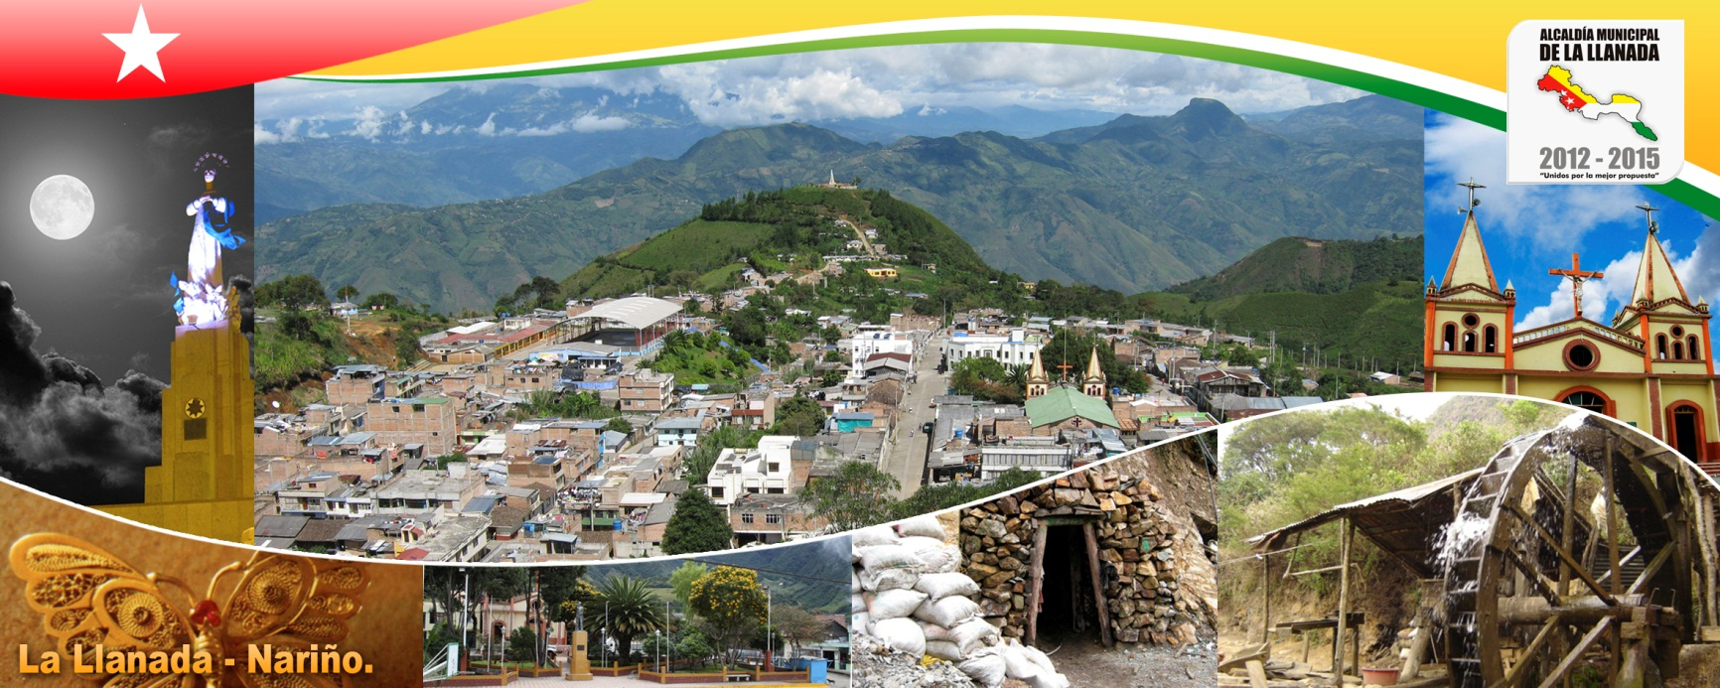
PLAN DE DESARROLLO
UNIDOS POR LA MEJOR PROPUESTA
2012 – 2015
GERARDO RAMIRO PALACIOS
ALCALDE MUNICIPAL
LLANADA NARIÑO

ADMINISTRACIÓN MUNICIPAL LA LLANADA
2012-2015

ALCALDE MUNICIPAL
GERARDO RAMIRO PALACIOS MORALES

PERSONERA
ABOGADA
LEYDY LILIAN ROSERO

CONSEJO MUNICIPAL
PRESIDENTE
TULIO ROSERO

CONCEJALES
HERNÁN ÁLVAREZ
JAMES ERAZO
GERMÁN YELA
ALFREDO SOLARTE
ROSA ROSERO
RUBIELA YELA
SIGIFREDO PATIÑO
REINERIO CASANOVA

SECRETARIA DE GOBIERNO
ECONOMISTA
DAIRA ELISABETH YELA LEITÓN

TESORERÍA
CONTADORA
ANA LUCIA ROMO

SECRETARIO DE DESPACHO
GIRALDO YELA ROMO

SECRETARIO DE PLANEACIÓN
ARQUITECTO
FERNANDO MUÑOZ

COORDINADOR UMATA
TECNÓLOGO EN CONTROL AMBIENTAL
JOHN FABIO GUERRERO MORALES

DIRECTORA LOCAL DE SALUD
ENFERMERA
DEYSI YOHANA ÁLVAREZ

COMISARIA DE FAMILIA
ABOGADA
YOMAIRA RIASCOS

INSPECTOR DE POLICÍA
ÁLVARO JAVIER MERA

SECRETARIA DE CULTURA
LIC. EDISSON JOJOBA

COORDINADOR DEPORTES
OSCAR YELA FONTECHA

COORDINADORA SISBEN
TANIA ROJAS

ENLACE MUNICIPAL FAMILIAS EN ACCIÓN
VIVIANA LÓPEZ

GERENTE E.S.E SAN JUAN BOSCO
MANUELA ELISABETH MONTENEGRO

EMPRESA DE SERVICIOS PÚBLICOS
MANANTIAL EL CEDRO
Lic. PATRICIA LÓPEZ

RED UNIDOS
COORDINADOR
INGENIERO DE SISTEMAS
HUGO GOYES

COORDINADOR PLAN DE DESARROLLO
ADMINISTRADOR DE EMPRESAS
FRANCO GEOVANNY ERAZO

AUXILIAR PLAN DE DESARROLLO
MICHAEL ZAMBRANO

INTRODUCCIÓN

La Administración Municipal del municipio de La Llanada, presentan con agrado el PLAN DE DESARROLLO, denominado “UNIDOS POR LA MEJOR PROPUESTA 2012- 2015”. Aquí se recoge la información necesaria para ofrecer a la comunidad una guía que permita su desarrollo, unificando esfuerzos municipales, enmarcados alrededor de un esquema de desarrollo comunitario local con proyección regional. Con la Tendencia siempre de cobijar los grupos más desprotegidos y vulnerables del Municipio de La Llanada, mediante la ejecución de acciones de parte y parte buscando el bienestar social y económico.

El Municipio de La Llanada, con el esfuerzo y compromiso de toda la comunidad, con base en un trabajo serio de transformación de los problemas y limitantes que impiden el acceso oportuno a los derechos a la salud; a la educación; al desarrollo cultural y artístico; al deporte y la recreación; al agua potable, el saneamiento básico y un medio ambiente sano; a la búsqueda de las oportunidades generadoras de empleo; a la vivienda; al desarrollo rural; a la infraestructura y la movilidad; a la seguridad y la prevención; al desarrollo y equipamiento municipal.

Esta administración, está comprometida y compenetrada con la realidad social y económica de sus habitantes, es abierta y creativa en la búsqueda de soluciones y su interés y propósito normativo es la generación de un INSTRUMENTO DE PLANEACIÓN lo suficientemente ágil y eficaz que permita atender los requerimientos de su comunidad en cuanto a planes, programas y proyectos que demanden su desarrollo y progreso y que lo conviertan en un Municipio pujante, competitivo y líder en el contexto regional.

Con la ayuda de Dios y la voluntad de la comunidad realizaremos los compromisos y retos establecidos en este Plan de Desarrollo Municipal.

MARCO LEGAL

NORMA | CONCEPTO
Constitución Política Art. 2: | Servir a la comunidad y promover la prosperidad general.
Constitución Política Art. 366: | La finalidad del estado es el bienestar general y el mejoramiento de la calidad de vida de la población.
Constitución Política de Colombia. Art. 339 a 340: | De los planes de desarrollo.
Ley 152 de 1994: | Ley Orgánica del Plan de Desarrollo.
Ley 617 de 2000: | Ley de racionalidad del gasto público.
Ley 715 de 2001: | Ley de recursos y competencias. SGP.
Ley 1176 de 2007: | Modifica el sistema general de participaciones SGP.
Decreto 111 de 1996: | Estatuto Orgánico del Presupuesto.
Ley 819 de 2003: | Ley orgánica de presupuesto y responsabilidad fiscal.
Decreto 4950 de 2011: | Distribución de regalías.
Decreto 4923 de 2011: | Competencias de regalías.
Ley 1483 de 2011: | Orgánica de vigencias futuras.
Decreto 4923 de 2011: | Competencia en regalías.
Ley 1122 de 2006: | Sistema General de Seguridad Social en salud.
Decreto 3039: | Plan Nacional de Salud Pública.
Ley 1448 de 2011 | Por la cual se dicta medidas de atención, asistencia y reparación a las víctimas del conflicto armado interno.
Ley 1098 | Infancia y adolescencia.

MISIÓN

El gobierno municipal a través de la participación ciudadana y la inversión pública estratégica liderará la garantía del cumplimiento de derechos y deberes de los habitantes del Municipio con énfasis en lo social, la competitividad y la generación de condiciones para el desarrollo económico y social de la región.

La concentración gubernamental estará centrada en la gente y su bienestar y la construcción de un escenario de desarrollo sostenible a corto, mediano y largo plazo para el municipio, a través de la generación, concertación y transmisión del conocimiento, la promoción de un proceso productivo basado en la gestión innovadora, el desarrollo de planes, programas, proyectos y propuestas de política sectorial, con la reflexión permanente, la sistematización y la socialización de procesos y resultados.

El Municipio requiere un modelo de desarrollo que supere las desigualdades sociales que se traducen en inequidad territorial, expresadas por la falta de conectividad entre las veredas cercanas las cuales son extremadamente productivas, por la falta de infraestructura vial, de acueducto y alcantarillado, por la falta de servicios de transporte, de recreación, de cultura, que supere la baja calidad de la educación y reoriente un servicio de salud que aún debe enfrentar comportamientos de la mortalidad; producto de las condiciones de pobreza y factores sociales propios del subdesarrollo.

VISIÓN

El Municipio de La Llanada tendrá una visión estratégica, que le permitirá avanzar sustancialmente como Municipio modelo en el país en cuanto a la superación de la pobreza y la desigualdad; será un espacio de oportunidades, con un alto nivel de cultura ciudadana, administración pública honesta y transparente, inversión social para el desarrollo socioeconómico sostenible y posicionada como un Municipio emprendedor, competitivo, convertida en un gran centro de desarrollo turístico, empresarial, comercial, cultural, ambiental y minero.

Los llanadienses gozaran de mejores y más amplios servicios sociales, apoyo a sus iniciativas empresariales y comerciales, contara con mayor infraestructura social y tecnológica de libre acceso y habrá vivido una gran experiencia de gobierno participativo y gestión del desarrollo ejemplo en el mundo.

La Llanada habrá experimentado cambios estructurales profundos, con procesos sociales locales fortalecidos, promoción de derechos, contara con una identidad propia, sus habitantes serán sujetos activos involucrados en los procesos de lo público y se seguirá en la tarea de consolidar un modelo de desarrollo propio del Municipio.

La subregión de Guambuyaco, integrada por los habitantes de los municipios del Tambo, los Andes Sotomayor, el Peñol y La Llanada en comunión con el medio ambiente, la protección de los derechos, la problemática social, el desarrollo económico sostenible lideraran proyectos que beneficien la comunidad en general, con base en la unión de sus esfuerzos en busca de estrategias que mejoren la calidad de vida de las comunidades que la integran.

CAPÍTULO PRIMERO
ESTRATEGIAS

ARTICULACIÓN DEL PLAN DE DESARROLLO DEL MUNICIPIO

El Plan de Desarrollo 2012 – 2015 “UNIDOS POR LA MEJOR PROPUESTA” en conjunto con los Planes de Desarrollo de orden Nacional y Departamental; tendrán en cuenta políticas estratégicas y programas que sean de interés mutuo y que dé coherencia a las acciones gubernamentales y se fundamenta en cuatro objetivos primordiales como son:

1° Mayor crecimiento económico
2° Más empleo formal y menor pobreza
3° Mayor equidad social, regional e inter‐generacional
4° Buen gobierno y lucha contra la corrupción

OBJETIVOS DEL MILENIO

“Los objetivos han galvanizado esfuerzos sin precedentes para ayudar a los más pobres del mundo”

Objetivos de Desarrollo del Milenio (ODM).
1. Erradicar la pobreza extrema y el hambre.
- Reducir la pobreza y la pobreza extrema.
- Combatir la desnutrición.

2. Lograr la educación primaria universal.
- Llegar a la cobertura universal en educación básica.
- Avanzar en la cobertura en educación media.
- Lograr la reducción del analfabetismo, el aumento de los años promedio de educación y la reducción de la repetición.

3. Promover la equidad de género y la autonomía de la mujer.
- Avanzar en la disminución de la violencia intrafamiliar, especialmente contra la pareja.
- Efectuar el seguimiento a la equidad de género en materia salarial y calidad del empleo.

4. Reducir la mortalidad en menores de cinco años.
- Lograr reducir de la mortalidad infantil y de la niñez.
- Avanzar en coberturas de vacunación.

5. Mejorar la salud sexual y reproductiva.
- Reducir la mortalidad materna.
- Aumentar la atención institucional del parto y promover los controles prenatales.
- Aumentar la prevalencia de uso de métodos modernos de anticoncepción.
- Llevar a cabo el control

6. Combatir el VIH/SIDA, la malaria y el dengue.
- Reducir y controlar la prevalencia de infección de VIH/SIDA.
- Reducir la incidencia de transmisión madre-hijo.
- Aumentar la cobertura de terapia antirretroviral.
- Reducir la mortalidad por malaria y dengue.

7. Garantizar la sostenibilidad ambiental.
- Avanzar en reforestación, consolidación de zonas protegidas y eliminación de sustancias agotadoras de la capa de ozono.
- Ampliar la cobertura en acueducto y alcantarillado (saneamiento básico).
- Reducir los asentamientos precarios.

8. Fomentar una sociedad mundial para el desarrollo.
- Frente al logro de los anteriores objetivos a nivel local, se deben desarrollar acciones encaminadas a:
- Procurar la articulación con la política nacional y territorial, buscando crear sinergias entre los diferentes actores, mediante la inclusión de metas, estrategias y recursos relacionados con los ODM en los instrumentos de planeación del desarrollo territoriales.
- Lograr la participación efectiva de la entidad territorial en la ejecución y condiciones de entrada de los programas sociales nacionales.
- Definir indicadores de seguimiento al cumplimiento de los ODM a escala local.
- Hacer seguimiento presupuestal a los recursos destinados en el nivel local para el logro de la estrategia de ODM.
- Incentivar la participación de los agentes privados del nivel local, bajo esquemas de responsabilidad social, en el cumplimiento de los ODM.
- Generar mecanismos de rendición de cuentas frente a su comunidad y hacerlos participes del cumplimiento de los ODM.

PILARES ESTRATÉGICOS DEL PLAN NACIONAL DE DESARROLLO 2010 – 2014

Mediante la Ley 1450 de 2011, el Congreso de la República aprobó el Plan Nacional de Desarrollo “Prosperidad Democrática” 2010-2014 que orienta la gestión del actual presidente de Colombia a partir de la siguiente estructura:

ESTRATEGIAS.

- Brindar seguridad democrática que asegure la viabilidad de la democracia y afiance la legitimidad.

- Impulsar el Crecimiento Económico sostenible y la generación de empleo bajo un ambiente de sostenibilidad macroeconómica y de precios.

- Construir equidad social, mejorando la distribución del ingreso y el crecimiento económico.

- Incrementar la transparencia y eficiencia del Estado a través del rediseño de las entidades y un avance en la descentralización que conlleve mayores y efectivos niveles de autonomía territorial.

- La vinculación y armonización del Plan Nacional de Desarrollo con el Departamental y el Municipal, se enlazan con la inversión territorial tanto plurianual por programas y regiones como de recursos por programas específicos.

PLAN NACIONAL DE DESARROLLO 2010-2014, “PROSPERIDAD PARA TODOS”
Los ejes transversales:
- Innovación en las actividades productivas nuevas y existentes, en los procesos sociales de colaboración entre el sector público y el sector privado, en el diseño y el desarrollo institucional, en la adaptación al cambio climático y la gestión del desarrollo sostenible.
- Buen gobierno como principio rector en la ejecución de las políticas públicas, en la ejecución de los programas sociales, y en la relación entre el Gobierno y el ciudadano.
- Relevancia internacional de Colombia en los mercados internacionales, en las relaciones internacionales, y en la agenda multilateral del desarrollo y de la cooperación.
- Sostenibilidad ambiental como una prioridad y una práctica esencial del bienestar y como principio de equidad con las futuras generaciones, y un Estado que abogue por el desarrollo sostenible y que prepare a la sociedad para enfrentar las consecuencias del cambio climático.
- Innovación en las actividades productivas nuevas y existentes, en los procesos sociales de colaboración entre el sector público y el sector privado, en el diseño y el desarrollo institucional, en la adaptación al cambio climático y la gestión del desarrollo sostenible.
- Buen gobierno como principio rector en la ejecución de las políticas públicas, en la ejecución de los programas sociales, y en la relación entre el Gobierno y el ciudadano.
- Relevancia internacional de Colombia en los mercados internacionales, en las relaciones internacionales, y en la agenda multilateral del desarrollo y de la cooperación.
- Sostenibilidad ambiental como una prioridad y una práctica esencial del bienestar y como principio de equidad con las futuras generaciones, y un Estado que abogue por el desarrollo sostenible y que prepare a la sociedad para enfrentar las consecuencias del cambio climático.

PLAN DE DESARROLLO DEPARTAMENTAL

El Plan de Desarrollo del Departamento, “Nariño Mejor”, propende y dirige todos los esfuerzos a los siguientes objetivos:

Solidario
Influyente

Objetivos

Sostenible
Seguro
Productivo
Competitivo
Cultural y
Deportivo
Gobernable

El Plan de Desarrollo Departamental en la Subregión Guambuyaco, a la cual pertenece el Municipio de La Llanada, encamina sus esfuerzos a los siguientes objetivos:

- Adoptar e implementar conjuntamente con los municipios una estrategia integral de seguridad, convivencia pacífica, respeto a los derechos humanos, que deben necesariamente contemplar programas de desarrollo rural integral, como alternativa a los cultivos ilícitos.
- Apoyar la pequeña y mediana minería, gestionando ante el gobierno nacional la rápida legalización de las respectivas licencias y la facilidad de acceso a los insumos necesarios e implementando planes de bienestar y de protección de quienes se dedican a esta actividad.
- Apoyar al desarrollo de la cadena productivas de la caña, el café, el plátano, cacao y otros
- Gestionar recursos para terminar las vías y construir el puente de Guambuyaco.
- Continuar con la pavimentación del tambo – motilón.
- Implementar conjuntamente con los alcaldes un banco de maquinarias en la subregión para el mantenimiento, mejoramiento, y apertura de vías.
- Gestionar mayor presencia de la universidad pública y del SENA, con programas técnicos y tecnológicos acordes a las potencialidades de la subregión.
- Apoyar a los alcaldes para el fortalecimiento de la IPS, públicas.
- Apoyar la implementación de una planta de sacrificio y un relleno sanitario para la sub región.
- Agilizar los proyectos del plan departamental de agua.

MAPA DEPARTAMENTAL SUBREGIONAL

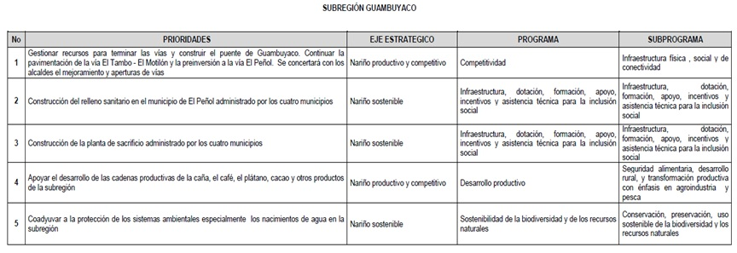

El Plan de Desarrollo Departamental es coherente con el estudio de prospectiva del programa de gobierno “UNIDOS POR LA MEJOR PROPUESTA”,

- Cultura Ciudadana.
- Respeto de los derechos humanos
- Generación de empleo
- Equidad de género
- Inversión social.

Las inversiones se enmarcaran dentro de criterios de racionalidad, eficacia y eficiencia.
Una vez visualizados los tres planes y los objetivos del milenio, se resalta que la mayor preocupación y hacia dónde se dirigen todas las acciones es hacia la generación de empleo, convivencia ciudadana, gobernabilidad, aspecto contemplado en los planes de los tres niveles.
Una tercera articulación coincidente de los planes es mayor equidad social, regional e inter‐generacional.
En la articulación encontramos otras áreas de acción como el crecimiento económico, la agricultura, el medio ambiente y en ellos se asegura la sostenibilidad ambiental y la participación ciudadana en los procesos de planeación.
Lo anterior, nos permite concluir la existencia coherente y vinculación permanente con el Plan Nacional, el Departamental y con nuestra propuesta de plan de Desarrollo Municipal.

VALORES.
EFICIENCIA Y EFICACIA
Mi programa de gobierno busca que durante la gestión administrativa municipal actuemos optimizando la utilización de los recursos disponibles de modo que sean aprovechados para la obtención de mejores resultados, encaminados a la realización de actividades que nos permitan alcanzar los objetivos y metas propuestas.
PARTICIPACIÓN
Crearemos canales y espacios de participación ciudadana para el planteamiento de inquietudes individuales o colectivas con la posibilidad de intervenir en la construcción de propuestas y en la toma de decisiones, analizando las necesidades de la población, escuchando las demandas, puntos de vista, preocupaciones y soluciones que lleven al desarrollo comunitario.
TRANSPARENCIA
Actuaremos con claridad y sinceridad en la gestión y en la disponibilidad de información, dando a los ciudadanos la facultad de acceder a ella, se dará la oportunidad de vigilar las acciones de los funcionarios de mi gobierno y con ello la probabilidad de que se eliminen los actos de corrupción generando confianza y credibilidad social.

RESPONSABILIDAD Y LEGITIMIDAD
Será una actitud permanente de cada uno de los servidores y funcionarios de mi gobierno. Trabajar con liderazgo y organización para la consecución del desarrollo regional, conforme y acorde a la ley.
VOCACIÓN DE SERVICIO:
Servir supone una franca actitud de colaboración hacia los demás con acciones y valores éticos y morales, será una constante en el actuar cotidiano, con entrega total y efectiva en favor de la comunidad facilitando el cumplimiento de procesos y metas para lograr un bienestar colectivo.
JUSTICIA
El acto administrativo exige un proceso de toma de decisiones justas, objetivas, imparciales, equitativas, legales y socialmente responsables, creando condiciones necesarias para que se desarrolle una sociedad igualitaria con normas y principios que garanticen condiciones de vida decentes para toda la población.
HONRADEZ Y HONESTIDAD
Esenciales en el ejercicio de la función pública, funcionarios y trabajadores de mi gobierno tendrán la obligación moral de hacer uso adecuado y racional de los bienes y recursos del Municipio.

PRINCIPIOS

Los principios con los que nuestra administración se basará atienden a la coherencia con el discurso social, la búsqueda de condiciones para la competitividad y la búsqueda permanente de la garantía de derechos y deberes:

- La transparencia guiara el proceso de lo público
- La nuestra será una planeación sin improvisación
- Responderemos al municipio con la rendición de cuentas en todos los Procesos y acciones públicas.
- La participación será el elemento estratégico del ejercicio de gobierno
- Los valores de respeto y tolerancia determinaran nuestro actuar
- Primero se ubica lo social: nuestros programas estarán orientados a lo Social y buscaran la mayor eficiencia y eficacia.
- Los derechos humanos son nuestra guía moral
- El ejemplo de las autoridades es la principal herramienta pedagógica de transformación de la cultura ciudadana
- La mejor estrategia de desarrollo es la articulación y trabajo con la Comunidad
- Creemos en el cambio de las personas y de la cultura ciudadana como Elementos fundamentales de nuestro éxito de desarrollo
- La educación será un elemento trasformador para el desarrollo buscando
- Potenciar el talento humano y la fuerza creadora de la comunidad.
- Nuestros programas y proyectos incorporaran la sostenibilidad ambiental
- Toda la administración se caracteriza por una calidad en el servicio a los Ciudadanos.

OBJETIVOS

GENERAL
Gestionar y contribuir con el establecimiento de condiciones para el desarrollo sostenible a partir de la promoción de los derechos humanos, la participación ciudadana, el ejercicio del gobierno transparente, la estimulación del potencial humano socio productivo, la infraestructura para el fortalecimiento del emprendimiento, la ciencia y tecnología, la actualización y consolidación de un modelo de desarrollo que privilegie lo social y lo humano, la consecución de la mejor combinación de los factores disponible para la competitividad y el desarrollo. Manteniendo un enfoque de género en las distintas acciones de política.
ESPECÍFICOS
- Gestionar la inversión pública para la generación y consecución de políticas económicas que lleven al aumento de la competitividad y desarrollo
- Establecer una agenda social participativa y estructural que responda de manera integral a los requerimientos de atención diferencial y satisfacción de Derechos
- Desarrollar programas de protección y coherencia política ambiental y urbana
- Establecer una cultura de derechos y deberes como agenda básica para la transparencia a partir de la gestión de calidad en la administración Pública.

ASPECTOS GENERALES DEL MUNICIPIO

RESEÑA HISTÓRICA

Fundación del Municipio

El Municipio de La Llanada, fue constituido en relativos tiempos recientes, cuando en años anteriores hacia parte de la jurisdicción de Los Andes, Sotomayor, pero que de acuerdo a su especialidad, demográfica y modelos productivos existentes, justifica la nueva conformación política-administrativa, que sin duda a contribuido a implementar nuevos mecanismos y formas de desarrollo local, la minería aurífera, de filón especialmente, desde años atrás, ha sido el modelo productivo económico, encargados de generar los procesos de desarrollo municipal, bajo la característica especial de ser el recurso natural no renovable de mayor importancia e identidad sociocultural para la población y comunidad en general.
El Municipio de La Llanada fue creado de acuerdo con la Ordenanza No. 026 del 1989, y se constituyó en municipio el 27 de agosto de 1991 por el Gobernador de Nariño, se crea el Municipio de La Llanada como una nueva Jurisdicción Nariñense. El primer alcalde nombrado por decreto fue el señor ANCIZAR SANTANDER ROSERO, en el periodo administrativo que comprende desde la fecha de creación del Municipio hasta el 31 de diciembre de 1991.

Es a partir de esa fecha en la cual mediante los procesos democráticos se eligen a 7 administraciones diferentes y se crean las condiciones necesarias para el buen funcionamiento del Municipio como ente territorial. Es decir, se adelanta un proyecto colectivo el cual ha traído una serie de avances expresados en un Municipio organizado, con proyección de futuro en materia de bienestar social, sistemas de producción, conservación y fortalecimiento de sus componentes ambientales, independencia en sus formas de desarrollo y la planificación que en las últimas administraciones ha hecho énfasis en la participación de la comunidad como actor decisivo en el papel de diseño de nuestro Municipio y que ha conllevado al fortalecimiento de la idea de un desarrollo más contextualizado con nuestra particular realidad.
Los alcaldes fueron:

ENRIQUE BASTIDAS 1992 – 1994
JOSÉ DOLORES PAZOS JURADO 1995 – 1997
MILTON SANTANDER MURILLO 1998 – 2000
ROIMAN FABIÁN YELA ACOSTA 2001 – 2003
AFRANIO ÁLVAREZ ROMO 2004 – 2007
DORALBA CARMEN BASTIDAS ARTEAGA 2008 – 2011
GERARDO RAMIRO PALACIOS 2012 – 2015

TERRITORIO

ASPECTO FÍSICO DEL MUNICIPIO

Límites y Extensión

Al norte con el Municipio de Los Andes, partiendo de la desembocadura de la quebrada el Mincho, hasta encontrar la Vereda La Loma, por la línea imaginaria, hasta el sector del Maco, luego por la cima de La Loma, El Roble, hasta encontrar, el Municipio de La Llanada, Nariño la Cordillera de Los Andes, siguiendo su cima hasta encontrar el Cerro Negro, en el camino que conduce a Cumbitara, continúa en dirección al occidente por la cima del Cerro el Mote, de allí hasta el nacimiento del Río Sumbiambí, siguiendo sus aguas hasta su desembocadura en el Río Cuembí. Al sur; con el Municipio de Samaniego, Río Saspí al medio aguas arriba, hasta encontrar la Cordillera en el mina El Páramo, de allí por la Quebrada La Llanada, hasta su desembocadura en el Río Pacual. Al oriente con el Municipio de Linares, Río Pacual al medio entre las desembocadura de las quebradas de El Murciélago y el Mincho. Al occidente con el Municipio de Barbacoas el Río Cuembí al medio, desde la desembocadura del Río Sumbiambí, hasta la desembocaduras de los Ríos Cuembí y Saspí en el Río Telembí

MAPA MUNICIPIO DE LA LLANADA
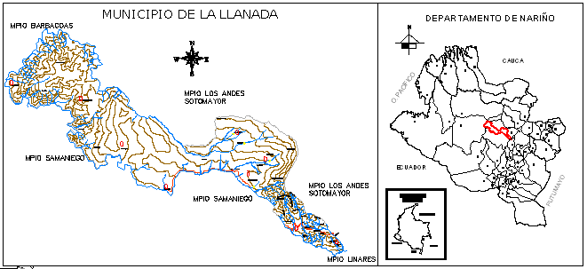

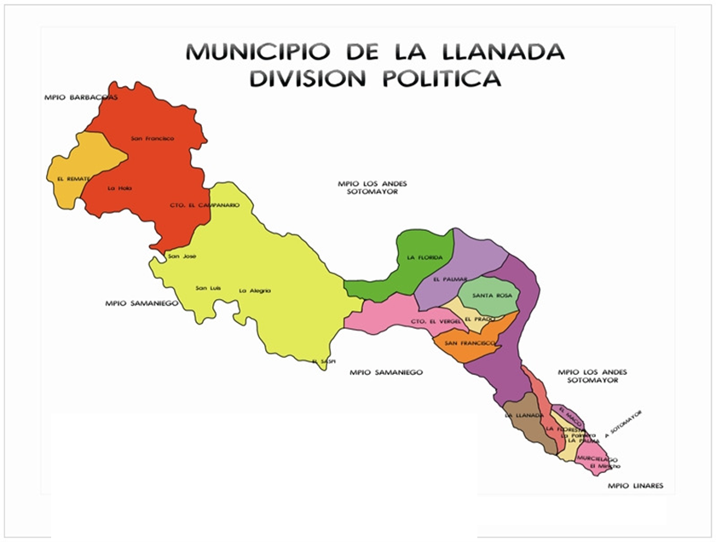

Comparativo sub regional extensión de municipios adscritos subregión Guambuyaco Cuadro N°
SUBREGIÓN GUAMBUYACO
INDICADORES GENERALES
MUNICIPIO | EXTENSIÓN |  | POBLACIÓN - PROYECCIONES DANE 2011
MUNICIPIO | KM | %  DEPARTAMENTO | TOTAL POBLACIÓN |  | URBANA | RURAL | HOMBRE % | MUJER % | INDÍGENA (2005) | AFRO (2005)
MUNICIPIO | KM | %  DEPARTAMENTO | No.  HABITANTES | % DEPARTAMENTO
Los Andes | 907 | 2.61 | 18,084 | 1.09 | 6,875 | 11,209 | 51 | 49 | 121 | 49
La Llanada | 265 | 0.76 | 6,127 | 0.37 | 1,888 | 4,239 | 52 | 48 | 6 | 69
El Tambo | 403 | 1.16 | 13,006 | 0.78 | 5,269 | 7,737 | 49 | 51 | 3 | 28
El Peñol | 189 | 0.54 | 6,642 | 0.40 | 1,006 | 5,636 | 52 | 48 | 2 | 14
Total Subregión | 1,764 | 5.07 | 43,859 | 2.64 | 15,038 | 28,821 | 51 | 49 | 132 | 160
Departamento | 34,772 | 100.00 | 1,660,087 | 100.00 | 799,449 | 860,638 | 50 | 50 | 155,199 | 270,433
Fuente gobernación 2001

RELIEVE
La mayor parte del Municipio es de relieve escarpado con pendientes mayores de 50% en los piedemontes, en las zonas planas y especialmente en las vegas de los ríos, los suelos tienen influencias de cenizas volcánicas formadas por materiales heterogéneos, poseen baja evolución, son poco fértiles, con alta fijación de fósforo, rocoso y tendientes a procesos erosivos.
La alta pluviosidad dificulta la agricultura de cultivos limpios. En cuanto a la mayor parte de la zonas montañosas se encuentran cubiertas por bosques; de los terrenos planos parte se dedicada a la ganadería y parte a bosques.

HIDROGRAFÍA
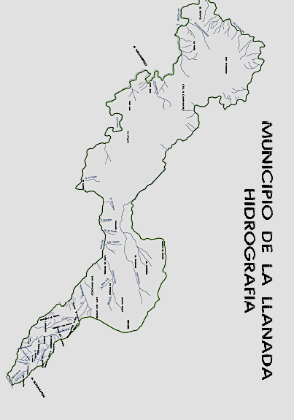
El Municipio de La Llanada se encuentra bañado por varias Micro-cuencas y afluentes de las cuencas Guaitara y Telembi Cuenca del Rio Pacual, extensión 3195 H que representan el 11.8% del área total del Municipio, a esta sub cuenca contribuyen las aguas del micro cuenca: el Murciélago, el Cedro y la Palmera cubriendo una amplia área del casco urbano y las veredas de El Murciélago, La Palma, El Maco y La Floresta. Áreas que en la actualidad se encuentran siendo explotadas por actividades agropecuarias de carácter comercial y subsistente, como también la explotación minera (oro y plata), por cuanto a la cobertura vegetal se resume a zonas de cultivos, pastos naturales, restos de bosques secundarios sobre las partes altas, rastrojos y bosques plantados de fin protector,

MICRO CUENCAS
Micro cuencas: El Murciélago, El Cisne, La Palmera, El Hueco Hondo, El Purgatorio, Canadá y El Cedro; que depositan sus aguas en la cuenca del Tío Pacual. En la parte occidental están las cuencas del Río Saspí, Río Sumbiambí y el Río Cuembí y las quebradas y riachuelos: El Mar, El Palmar, El Peje, El Manzano, El Cucho, El Balcón, Santa Rosa, Gauyacundo, La Florida, El duende, El Sol, Cuesbí y San Antonio.

Micro-cuencas
Propiedad del Municipio de La Llanada
Área Ha. | Micro cuenca | Área Ha. | Problemática | Ha. Propiedad municipal
3195 | El Cedro | 526 | depósito de aguas servidas | 127
 | Purgatorio | 615 | sedimentación de estériles | 82
 | Palmera | 333 | sedimentación de estériles | -
 | El Murciélago | 155 | deforestación, agricultura | -
13785 | Santa Rosa | 18,25 | Deforestación | -
 | San Luis | 3,75 | agricultura – ganadería | -
8525 | Palmar | 3525 | agricultura–ganadería, deforestación | -
 |  |  | Total | 209

CLIMA
La temperatura media anual oscila entre los 18° y los 19°C. La máxima de 28,5°C y la mínima de 12°C. Las precipitaciones están regidas por dos periodos de lluvia y un periodo de verano al año:
Época de lluvia: Marzo, abril, octubre, noviembre y diciembre
Época seca: Junio, Julio y agosto
Transición: Enero, febrero, mayo y septiembre

En general el municipio de La Llanada tiene 4 pisos térmicos con sus particulares condiciones micro-climáticas:
Clima Cálido: en una extensión de 9.295Has.
Clima Medio: presente en el municipio en 1.616 Has.
Clima frió: en un área de 11.089 Has.
Zona de Páramo: en 1.200 Has.

ECONOMÍA

ACTIVIDAD MINERA
Con un 70% aproximadamente de personas que se benefician de esta actividad está representada en extracción de material mina de filón principalmente para el beneficio de oro y manganeso.

Esta actividad es desarrollada en su mayoría de manera artesanal, con un mínimo nivel tecnológico y de seguridad para los trabajadores tanto por los costos en la implementación de los sistemas de seguridad del trabajador como por el conflicto armado presente en el municipio sobre todo a las personas dedicadas a la extracción de manganeso en el sector montañoso, además de las dificultades de obtención de insumos para la extracción de la mina. Sin embargo en la actualidad se ha generado una gran expectativa en este sector por el interés en el desarrollo de esta actividad por parte de la gobernación de Nariño y el establecimiento de túneles de exploración en las minas de las Moscas y la Palmera y la planta de beneficio ubicada en el sector urbano.

En Colombia una de las organizaciones más importantes es la cooperativa del distrito minero del municipio de La Llanada, COOODMILLA,

LICENCIAS AMBIENTALES OTORGADAS POR LA CORPORACIÓN AUTÓNOMA REGIONAL DE NARIÑO (COORPONARIÑO) A COODMILLA FUENTE 2011
CONS | MINA | MUNICIPIO | TRAMITE | TITULAR | EXPEDIENTE | RES | AÑO | ÁREA (HA) | MINERAL(ES) | COORD.  NORTE | COORD.  ESTE | ORIGEN  DE  COORDENADAS
1 | El Canadá | La Llanada | Plan de Manejo Ambiental | Cooperativa del Distrito Minero de La Llanada | 108 | 55 | 2000 | 100 | MINERÍA DE ORO Y PLATA | 655,686 | 941,661 | ESTE
2 | El Cisne | La Llanada | Plan de Manejo Ambiental | Cooperativa del Distrito Minero de La Llanada | 107 | 678 | 1999 | 100 | MINERÍA DE ORO Y PLATA | 655,646 | 946,572 | ESTE
3 | El Paramo | La Llanada | Plan de Manejo Ambiental | Cooperativa del Distrito Minero de La Llanada | 110 | 679 | 1999 | 60 | MINERÍA DE ORO Y PLATA | 656,650 | 941,754 | ESTE
4 | La Palmera | La Llanada | Plan de Manejo Ambiental | Cooperativa del Distrito Minero de La Llanada | 109 | 54 | 2000 | 80 | MINERÍA DE ORO Y PLATA | 655,199 | 945,470 | ESTE
5 | Planta de Beneficio | La Llanada | Plan de Manejo Ambiental | Oro Sur | 2124 | 526 | 2001 | 0.9315 | MINERÍA DE ORO Y PLATA | 654823 | 943663 | ESTE
LICENCIAS AMBIENTALES OTORGADAS POR LA CORPORACIÓN AUTÓNOMA REGIONAL DE NARIÑO (COORPONARIÑO) A PERSONAS NATURALES
1 | La Espedita | La Llanada | Plan de Manejo Ambiental | Carlos Calpa y Otro | 2387 | 63 | 2006 | 10.300m | MINERÍA DE ORO Y PLATA | 654,255 | 945,462 | ESTE
2 | El Tablón | La Llanada | Plan de Manejo Ambiental | Antonio Melo | 2161 | 952 | 2010 | 9.9 | MINERÍA DE ORO Y PLATA | 654,530 | 943,130 | ESTE

FUENTE COORPONARIÑO 2011

LEGALIZACIÓN DE MINEROS

Mineros legalizados 175

DEPENDENCIAS

Cooperativa del Distrito Minero de La Llanada COODMILLA LTDA. Oficina de Asuntos Mineros del municipio de La Llanada O.M.A.M., Taller de Orfebrería, Taller de Metalmecánica.

FUNCIONARIOS

- Cooperativa del Distrito Minero La Llanada COODMILLA LTDA.:
Un Concejo directivo conformado por 18 personas incluyendo suplentes, secretaria, operario calificado en fundición y comercialización de oro.
- Un ingeniero de minas.
- Un técnico en minas.
- Secretaria.
- Un operario de la planta de beneficio.
- Taller de metal mecánica.
- Una tecnóloga en joyería.

INSTALACIONES:
Se cuenta con una sede de la Cooperativa del Distrito Minero de La Llanada COODMILLA Ltda. En donde se encuentran el taller de fundición de oro, la comercializadora de oro, la oficina de asuntos mineros.
Bloque multifuncionales localizados en la planta de beneficio donde se encuentra un taller de orfebrería, taller de metalmecánica y oficinas.
Una planta de beneficio
24 plantas de beneficio artesanales constituidas por molinos californianos, antioqueños y de bolas pertenecientes a personas particulares.
MAQUINARIA
Planta de beneficio: 1 molino Chileno, 2 trituradoras, 2 mesas concentradoras, un molino de bolas, 2 tanques agitadores, 1 espesador, 1 torre cerril crowe
En las minas: Martillo y columnas de perforación, 10 unidades compensadoras diesel.
CONVENIOS:
1 convenio celebrado con la gobernación de Nariño respecto a la comercializadora de oro de La Llanada.
SALUD:
El Centro de Salud San Juan Bosco ofrece únicamente atención básica, primeros auxilios, servicio de ambulancia sin personal ni equipos especializados para población minera.
Actualmente se cuenta con un programa de salud ocupacional aprobado.

CAPACITACIONES
Capacitaciones sobre seguridad, primeros auxilios y manejo de emergencias con el apoyo de INGEOMINAS, SENA Sogamoso.
Capacitaciones sobre optimizar la explotación.
Seminarios sobre Manejo de explosivos
Métodos de perforación y voladura
Capacitaciones en cooperativismo y sistemas de manejo empresarial para la planta de beneficio.
PLANES MINEROS
La COODMILLA cuenta con 4 Planes de Desarrollo minero par las minas de El Canadá, La Palmera, El Cisne y el Páramo y el Plan de Desarrollo particular para la mina La Espedita.
Planeamientos mineros existentes y planes de trabajo e inversiones de las 5 licencias donde se incluye la exploración y explotación sostenible.
PRODUCCIÓN MINERA SOSTENIBLE
Se han realizado dos proyectos importantes:
- Construcción de la Planta de Beneficio de oro filoniano, utilizando tecnologías limpias.
- Implementación de tecnologías limpias para minimizar la contaminación ocasionada por mercurio y cianuro de los municipio de Mallama, Santa Cruz, Samaniego, La Llanada, Sotomayor y Cumbitara.

ACTIVIDAD GANADERA

PASTOS PARA GANADERÍA: Sembradas 1935 Has con pastos Mikay, pasto miel, kikuyo, gramalote, y grama, distribuidas en las veredas La Florida, EL Palmar, Santa Rosa, El Prado, El Vergel, San Francisco, El Saspí, El Campanario, y alrededores de la cabecera municipal con un total de 500 potreros y más de 190 fincas con un igual número de propietarios.
ACTIVIDAD AGRÍCOLA
Representada principalmente en los siguientes cultivos.

CAFÉ: 76 Has sembradas de las cuales el 80% son plantaciones viejas y distribuidas en las veredas el Murciélago, Maco, Floresta, y La Palma con una proyección a sembrar 110 Has. Nuevas con un total de 139 usuarios.

CAÑA: 20 Has. Sembradas de las cuales el 70% son socas viejas, distribuidas en las veredas El Vergel, El Prado, Santa Rosa, El Maco, El Murciélago y La Palma, con una proyección de 50 nuevas Has. Con 78 personas interesadas en la siembra.

PLÁTANO: Sembradas 32 Has. De las cuales el 75% son siembras viejas, distribuidas en las veredas el Campanario, Saspí, Murciélago, La Palma, y EL Maco, con una número de 45 productores.

MAÍZ: 20 Has. Sembradas promedio anual, distribuidas en las veredas El Murciélago, El Maco, La Palma, El Vergel, El Prado, San Francisco.

YUCA: 10 Has. Sembradas, distribuidas en las veredas El Campanario, Saspí, Murciélago, El Maco, La Palma, y El Vergel.

NÚMERO DE FAMILIAS QUE SE BENEFICIAN DE LA AGRICULTURA Y GANADERÍA MINERÍA

Nro. de familias en el Municipio | Agricultura | % | Ganadería | % | minería | %
970 | 87 | 8 | 190 | 19 | 679 | 70

CUADRO COMPARATIVO SUB REGIONAL NECESIDADES BÁSICAS INSATISFECHAS E INDICADORES ECONÓMICOS
CUADRO N°

INDICADORES ECONÓMICOS Y OTROS
MUNICIPIO | NBI | ICV | POBLACIÓN DESPLAZADA (2011) |  |  |  | NUMERO DE HOMICIDIOS 2011 | TASA DE HOMICIDIOS 2011
MUNICIPIO | NBI | ICV | MUNICIPIO RECEPTORES | % | MUNICIPIOS EXPULSORES | % | NUMERO DE HOMICIDIOS 2011 | TASA DE HOMICIDIOS 2011
Los Andes | 37.12 | 57.40 | 87 | 0.44 | 158 | 0.67 | 1 | 5.53
La Llanada | 37.12 | 69.50 | 105 | 0.53 | 56 | 0.24 | 1 | 16.32
El Tambo | 45.34 | 61.74 | 63 | 0.32 | 48 | 0.20 | 3 | 23.07
El Peñol | 54.37 | 55.27 | 32 | 0.16 | 50 | 0.21 | 1 | 15.06
Total Subregión | 42.17 | 60.05 | 287 | 1.46 | 312 | 1.32 | 6 | 13.68
Departamento | 43.79 | 69.25 | 19633 | 100.00 | 23693 | 100.00 | 579 | 34.88

Fuente DANE 2011

VÍAS Y TRANSPORTE
VÍAS TERCIARIAS
La infraestructura vial del Municipio se compone de una red simple de ramales y subramales:
Ramal Principal: Samaniego - La Llanada (cabecera municipal) - La Palma - Sotomayor - El Peñol - El Tambo.
La cual es manejada por el departamento en un total de 7 Km.
Subramal: El Vergel - Santa Rosa - El Palmar - La Florida. Este es el principal subramal del municipio porque conecta el mayor número de veredas, tiene una extensión de 15 Km. Debido a la ola invernal que azota al Departamento, su estado es malo y requiere de obras como alcantarillas y drenajes.
subramal: La Llanada - El Vergel, tiene una extensión de 35 Km.
Subramal: La Llanada (cabecera municipal) - Vereda el Canadá tiene una extensión de 3 Km.
Subramal: La Llanada (cabecera municipal) La Floresta. Esta vía de aproximadamente 3 Km., también fue construida recientemente, y al igual que las demás requiere mejoramiento.
Subramal: del corregimiento El Vergel a la vereda San Antonio límite con el municipio de Samaniego con un trayecto de ½ Kms.
Subramal: la Vía que comunica a la vereda el murciélago con la Loma en el municipio de Los Andes Sotomayor con una distancia de 2Km. Existen otras vías que comunican a las minas existentes en el municipio como:
- Vía de la mina el Canadá a la mina del Páramo. (4Km)
- Vía central a la mina Palmera y la mina el Cisne (5Km).
Estas vías son manejadas por la nación en un total de 61 KM, las cuales se encuentran en malas condiciones.

Vías administradas por las entidades gubernamentales
Ramal | Manejo | Nro. de KM
Ramal principal | Departamento | 7 km
Sub ramal | Nación | 61 km

COMUNICACIONES

En el municipio de La Llanada actualmente disponemos de servicios como.

Telefonía móvil red de MOVISTAR y COMCEL

Sistema de envíos de carga

Empresas de giros de dinero

Sucursal no bancaria de BANAGRARIO

Empresas de transporte COOTRANSOTOMAYOR, TRANSIPIALES Y ASOTRANS-SAMANIEGO,

Puntos de internet

Recargas móviles

Televisión por cable

POBLACIÓN MUNICIPAL
La población actual del Municipio de La Llanada, se encuentra catalogada de extrema pobreza. Adicional a esto encontramos dentro del municipio una población flotante que se la describe como población víctima de desplazamiento y desplazada, por tal razón todas las estrategias que en este plan de desarrollo se describen van dirigidas a estos tipos de población, en cuanto a población afro descendiente y comunidades indígenas

Población según grupo de edad
GRAFICA N°

La grafica anterior muestra la población distribuida por quinquenios en los diferentes grupos de edad y por sexo, junto con los porcentajes mostrándose que la diferencia entre hombres y mujeres es mínima de 11 personas, ya que el total de mujeres es de 1918 y de hombres de 1929, esta grafica también nos muestra que el porcentaje más alto se encuentra en el grupo de edad de 15 a 19 años, tanto en hombres como en mujeres con un porcentaje de 11 %, y el porcentaje más bajo se encuentra en la población del grupo de edad de mayores de 65 a 69 y 70 – 74 años tanto en hombres como en mujeres con un porcentaje de 2% y 2% respectivamente, estos datos se sacaron de acuerdo a las estadísticas encontradas en la oficina de SISBEN Municipal.

POBLACIÓN POR RANGO DE EDADES MUNICIPIO DE LA LLANADA

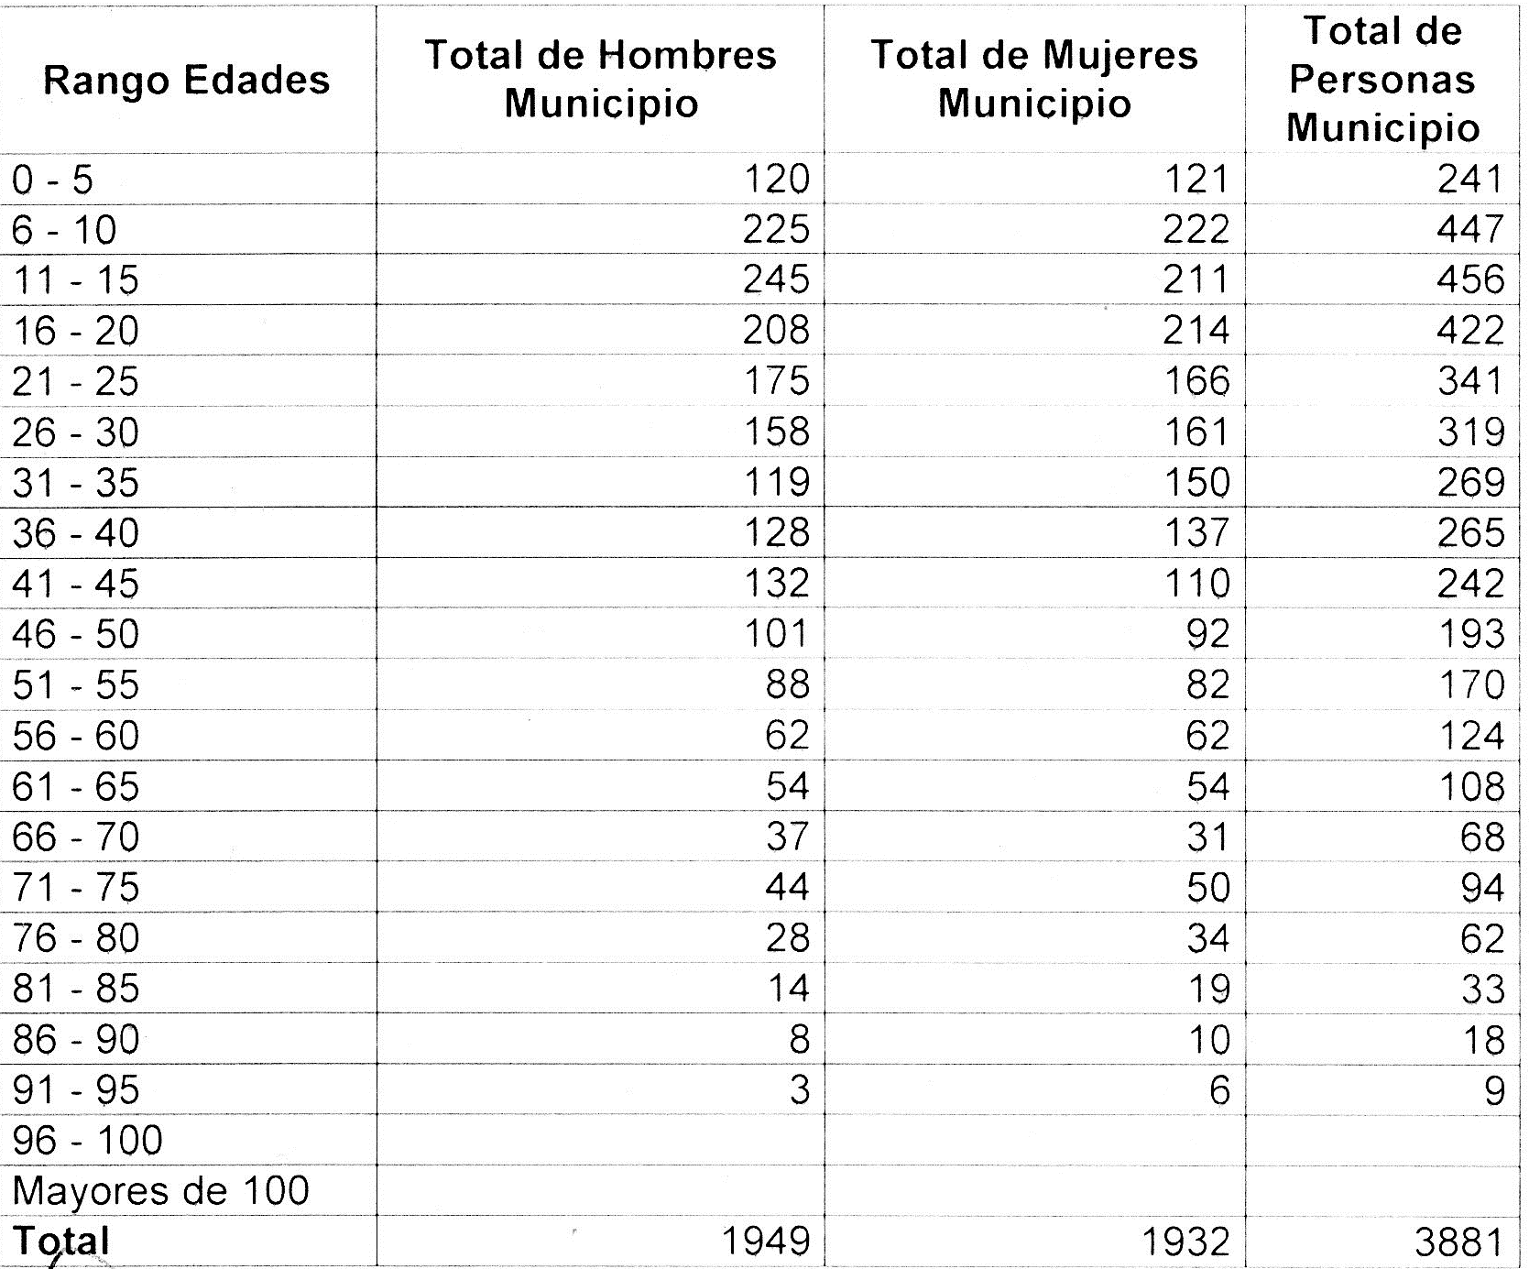
Fuente. SISBEN La Llanada

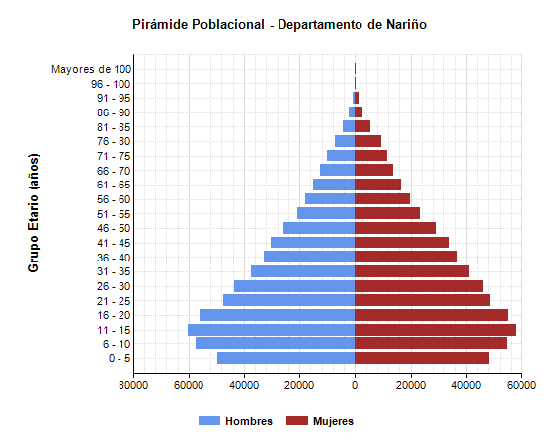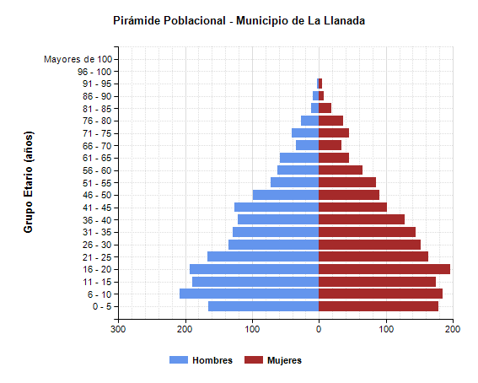En el Municipio de La Llanada encontramos que la población femenina es superior a la masculina, es por eso que se debe fortalecer considerablemente los programas de población vulnerable en equidad y género,
MUJERES EN EDAD FÉRTIL

Cuadro Nº
(15 A 44 años)
TOTAL | %
951 | 25%
FUENTE: BASE SISBEN

En este cuadro se observa que las mujeres en edad fértil de (15 a 44 años) son951 ocupando el 25% de la población total.

Infancia y Adolescencia

INDIVIDUOS
Rango edades | Total hombres | Total mujeres | Total
0-5 | 165 | 179 | 344
6-10 | 208 | 185 | 393
11-15 | 189 | 175 | 364
16-20 | 193 | 196 | 389
Total | 755 | 735 | 1490
Fuente SISBEN

POBLACIÓN VICTIMAS DEL DESPLAZAMIENTO
MUNICIPIOS | PRIMERA INFANCIA | NIÑO | ADOLESCENTE | ADULTO | PERSONA EDAD | PERSONA EDAD AVANZADA | PERSONA EDAD MUY AVANZADA | ND | PERSONAS | HOGARES
LA LLANADA | 8 | 10 | 14 | 41 | 5 | 2 | 1 | 0 | 81 | 29
LA LLANADA | 9 | 14 | 16 | 54 | 3 | 3 | 0 | 0 | 99 | 28
LA LLANADA | 9 | 10 | 14 | 50 | 1 | 1 | 0 | 0 | 85 | 25
LA LLANADA | 26 | 41 | 35 | 133 | 5 | 2 | 2 | 47 | 292 | 71
LA LLANADA | 50 | 67 | 46 | 240 | 28 | 12 | 5 | 6 | 455 | 145
LA LLANADA | 11 | 6 | 3 | 25 | 0 | 0 | 0 | 0 | 45 | 12
LA LLANADA | 4 | 4 | 3 | 20 | 1 | 1 | 0 | 0 | 33 | 10
LA LLANADA | 6 | 7 | 13 | 33 | 1 | 0 | 0 | 0 | 60 | 17
LA LLANADA | 2 | 2 | 2 | 12 | 0 | 1 | 0 | 0 | 19 | 5
LA LLANADA | 8 | 10 | 11 | 41 | 3 | 1 | 1 | 1 | 76 | 18
LA LLANADA | 0 | 0 | 1 | 5 | 0 | 0 | 0 | 0 | 6 | 2
Total General | 133 | 171 | 158 | 654 | 47 | 23 | 9 | 54 | 1251 | 362

Fuente acción social año 2011

COMPARATIVO SUBREGIONAL
POBLACIÓN OCUPADA
OCUPACIÓN DE LA POBLACIÓN EN EL ULTIMO MES (ENCUESTA SISBEN)
MUNICIPIO | SIN ACTIVIDAD | TRABAJANDO | BUSCANDO TRABAJO | ESTUDIANDO | OFICIOS DEL HOGAR | RENTISTA | JUBILADO, PENSIONADO | INVALIDO
Los Andes | 15.84 | 26.87 | 6.6 | 26.01 | 24.33 | 0.011 | 0.157 | 0.17
La Llanada | 16.54 | 28.95 | 6.01 | 26.36 | 21.64 | 0.053 | 0.107 | 0.32
El Tambo | 20.25 | 27.74 | 7.33 | 20.33 | 21.46 | 0.007 | 0.55 | 2.3
El Peñol | 17.88 | 25.81 | 7.73 | 21.29 | 25.02 | 0 | 0.147 | 2.1
Total Subregión | 17.63 | 27.34 | 6.92 | 23.50 | 23.11 | 0.02 | 0.24 | 1.22
Departamento | 23 | 27.69 | 4.15 | 25.2 | 19.26 | 0.03 | 0.44 | 0.23
Cuadro N°

Fuente SISBEN 2011

EDUCACIÓN

OFERTA EDUCATIVA
ZONA | ESTABLECIMIENTO | no. docentes | PROM. relac.  DOCENTE ESTUDIANTE
URBANA | 2 | 32 | 18
RURAL | 12 | 24 | 13
TOTAL | 14 | 56 | 31

Fuente: Director de Núcleo.

ESTABLECIMIENTOS EDUCATIVOS.
No. | NOMBRE | ZONA |  | NOMBRE ZONA | NIVELES
 |  |  |  |  | PREESC | B. P. | B. S. | MEDIA
1 | INSTITUCIÓN EDUCATIVA JUAN PABLO I | URBANA |  | LA LLANADA | E | E | E | E
2 | CENTRO EDUCATIVO LIBERTAD |  | RURAL | EL PALMAR | N | E | N | N
3 | INSTITUCIÓN EDUCATIVA RODRIGO LARA BONILLA |  | RURAL | EL VERGEL | E | E | E
4 | CENTRO EDUCATIVO. EL MACO |  | RURAL | EL MACO | N | E | N | N
5 | CENTRO EDUCATIVO. MARÍA AUXILIADORA |  | RURAL | LA FLORIDA | N | E | N | N
6 | CENTRO EDUCATIVO. DIVINO NIÑO |  | RURAL | LA FLORESTA | N | E | N | N
7 | CENTRO EDUCATIVO. SANTA ROSA |  | RURAL | SANTA ROSA | N | E | N | N
8 | CENTRO EDUCATIVO. EL CAMPANARIO |  | RURAL | EL CAMPANARIO | N | E | N | N
9 | CENTRO EDUCATIVO. EL SASPI |  | RURAL | EL SASPI | N | E | N | N
10 | CENTRO EDUCATIVO. SAN SEBASTIÁN |  | RURAL | EL PRADO-EL VERGEL | N | E | N | N
11 | CENTRO EDUCATIVO. LA PALMA |  | RURAL | LA PALMA | E | E | N | N
12 | CENTRO EDUCATIVO. CREACIÓN DE SUMBIAMBI |  | RURAL | SUMBIAMBI | N | E | N | N
13 | CENTRO EDUCATIVO. BRISAS DEL TELEMBI |  | RURAL | EL REMATE | N | E | N | N

Fuente: PLAN DE REORGANIZACIÓN DEL SECTOR EDUCATIVO

DESCRIPCIÓN DE INSTITUCIONES EDUCATIVAS MUNICIPALES Y NÚMERO DE ESTUDIANTE POR INSTITUCIÓN
Año 2012
INSTITUCIONES EDUCATIVAS MUNICIPIO DE LA LLANADA | TOTAL
INSTITUCIÓN EDUCATIVA JUAN PABLO I | 627
INSTITUCIÓN EDUCATIVA VEREDA EL SASPI | 26
INSTITUCIÓN EDUCATIVA LIBERTAD VEREDA EL PALMAR | 30
INSTITUCIÓN EDUCATIVA VEREDA EL MACO | 16
INSTITUCIÓN EDUCATIVA LA FLORESTA | 20
INSTITUCIÓN EDUCATIVA VEREDA LA PALMA | 20
INSTITUCIÓN EDUCATIVA CORREGIMIENTO EL VERGEL | 136
INSTITUCIÓN EDUCATIVA VEREDA EL PRADO | 21
INSTITUCIÓN EDUCATIVA VEREDA SANTA ROSA | 20
INSTITUCIÓN EDUCATIVA VEREDA LA FLORIDA | 31
INSTITUCIÓN EDUCATIVA VEREDA EL CAMPANARIO | 18
INSTITUCIÓN EDUCATIVA VEREDA PLAYA BONITA | 30
INSTITUCIÓN EDUCATIVA VEREDA SUMBIAMBI | 18
INSTITUCIÓN EDUCATIVA VEREDA BRISAS TELEMBI | 16
TOTAL | 1015

PORCENTAJE Y CAUSAS DE DESERCIÓN ESCOLAR 2011

Cuadro Nº

GRUPO EDUCATIVO | MATRICULADOS | RETIRADOS | % DESERCIÓN
BÁSICA PRIMARIA | 265 | 15 | 5.3
BACHILLERATO | 605 | 17 | 7.6
MEDIA VOCACIONAL | 159 | 15 | 10.06
TOTAL | 1029 | 51 | 7.6
DATOS: Jefe Núcleo Año: 2.011

El cuadro anterior demuestra que la deserción escolar en el municipio es del 7.5%, esto es debido a que los niños, las niñas, los jóvenes, se retiran de estudiar debido a distintas circunstancias entre las cuales están:
Movilización de los padres a otros puntos del municipio para trabajar.
Vivienda alejada del centro educativo.
Falta de recursos.
Embarazo en jóvenes estudiantes.

COMPARATIVO SUB REGIONAL COMPARATIVO EDUCACIÓN MUNICIPIOS ADSCRITOS GUAMBUYACO
Cuadro N°
INDICADORES EDUCACIÓN
MUNICIPIO | TASA ANALFABETISMO | COBERTURA DE EDUCACIÓN – 2011 |  |  |  |  |  |  |  | No ALUMNOS /DOCENTES OFICIALES | alumnos con calificación ICFES de media a superior
MUNICIPIO | TASA ANALFABETISMO | PREESCOLAR |  | PRIMARIA |  | SECUNDARIA |  | MEDIA |  | No ALUMNOS /DOCENTES OFICIALES | alumnos con calificación ICFES de media a superior
MUNICIPIO | TASA ANALFABETISMO | TCB | TCN | TCB | TCN | TCB | TCN | TCB | TCN | No ALUMNOS /DOCENTES OFICIALES | alumnos con calificación ICFES de media a superior
Los Andes | 11.91 | 34.91% | 22.26% | 41.38% | 32.45% | 38.19% | 27.19% | 26.04% | 12.38% | 27 | 68
La Llanada | 7.41 | 68.61% | 34.31% | 84.70% | 62.44% | 59.28% | 42.95% | 61.98% | 29.34% | 27 | 28
El Tambo | 10.69 | 100.44% | 62.28% | 124.35% | 91.66% | 84.51% | 61.76% | 42.42% | 24.62% | 20 | 57
El Peñol | 11.62 | 64.46% | 40.50% | 110.47% | 85.19% | 89.29% | 63.49% | 63.87% | 35.29% | 25 | 21
Total Subregión | 10.41 | 67.10 | 39.83 | 90.22 | 67.93 | 67.82 | 48.85 | 48.58 | 25.40 | 99 | 174
Departamento | 11.12 | 69.09% | 41.06% | 111.36% | 75.78% | 64.40% | 44.16% | 45.18% | 22.98% | 26 | 5588
Fuente DANE 2011

En el Municipio de La Llanada al compararnos con los demás municipios que conforman la región del sector de Guambuyaco, encontramos que nuestro nivel de educación es medio, debemos mejorar la capacitación a nuestros alumnos y profesores e incrementar el puntaje de calificación de los ICFES, ya que contamos con infraestructura suficiente para brindar educación con calidad y satisfaciendo las necesidades de cada uno de las personas que habitan este municipio
AGUA POTABLE
COBERTURA DE SUSCRIPTORES ÁREA URBANA LA LLANADA
BARRIO | SUSCRIPTORES
BARRIO SAN FRANCISCO | 53
BARRIO SAN JUAN BOSCO | 93
URBANIZACIÓN SANTANDER | 22
URBANIZACIÓN BELLA VISTA | 24
BARRIO CENTRAL | 39
BARRIO PICHINCHA | 114
BARRIO PAZ Y LIBERTAD | 19
BARRIO LOS LAURELES | 42
BARRIO GIGANTE | 88
BARRIO CORAZÓN DE JESÚS | 52
BARRIO EL PROGRESO | 73
BARRIO CRISTO REY | 43
TOTAL | 720
COBERTURA DE BENEFICIARIOS ÁREA RURAL LA LLANADA
SECTOR VEREDA Y/O CORREGIMIENTO | SUSCRIPTORES
CORREGIMIENTO EL VERGEL | 62
CORREGIMIENTO EL PALMAR | 42
VEREDA LA FLORIDA | 10
VEREDA SANTA ROSA | 11
VEREDA EL PRADO | 8
VEREDA SAN FRANCISCO | 18
VEREDA EL MURCIÉLAGO | 22
VEREDA EL MACO | 13
VEREDA EL GUARANGO | 15
VEREDA LA PALMA | 25
VEREDA LA FLORESTA | 10
TOTAL | 236

CAUDAL OTORGADO POR LA CORPORACIÓN
Cuadro
MUNICIPIO | RESOLUCIÓN No. | CAUDAL
LA LLANADA | 045 del 14101 108 | 8,51t1sa

COMPARATIVO PRESTACIÓN DE SERVICIOS PÚBLICOS SUB REGIÓN DE GUAMBUYACO CUADRO N°
INDICADORES SERVICIOS PÚBLICOS
MUNICIPIO | COBERTURA ACUEDUCTO |  | Índice de Riesgo de Calidad de Agua – IRCA |  | COBERTURA ALCANTARILLADO |  | PRODUCCIÓN RESIDUOS SÓLIDOS (KGR/año)
MUNICIPIO | URBANO | RURAL | URBANO | RURAL | URBANO | RURAL | URBANO
Los Andes | 98 | 83 | MEDIO | ALTO | 89.9 | 9.1 | 267.7
La Llanada | 100 | 79 | BAJO | MEDIO | 94.6 | 33.1 | 267.7
El Tambo | 100 | 89 | ALTO | ALTO | 96.4 | 2.3 | 194.7
El Peñol | 100 | 60 | BAJO | MEDIO | 99.1 | 4.3 | 279.8
Total Subregión | 99 | 66.64 |  |  | 93.38 | 9.86 | 1,009.9
Departamento | 93.1 | 68.7 | MEDIO | ALTO | 79.4 | 12.5 | 189,812.7

Fuente corporación regional de Nariño

MANEJO DE DESECHOS SÓLIDOS.
Número de toneladas
USUARIOS ENERGÍA ELÉCTRICA
Familias
Total nro. de familias con servicio de energía eléctrica | 975

Servicios públicos de - Energía eléctrica
 |  | Viviendas |  |  |  |  |  | Hogares |  |  |  |  |  | Personas
Valor | Descripción | cabecera | centro poblado |  | rural disperso | Total |  | cabecera |  | centro poblado | rural disperso |  | Total | cabecera | centro poblado | rural disperso | Total
1 | Sí | 689 | 86 |  | 153 | 928 |  | 690 |  | 90 | 155 |  | 935 | 2,305 | 334 | 552 | 3,191
2 | No | 10 | 4 |  | 122 | 136 |  | 10 |  | 4 | 123 |  | 137 | 20 | 21 | 474 | 515
Total |  | 699 | 90 |  | 275 | 1,064 |  | 700 |  | 94 | 278 |  | 1,072 | 2,325 | 355 | 1,026 | 3,706

VIVIENDA
Material predominante en las paredes exteriores
 |  | Viviendas |  |  |  |  |  | Hogares |  |  |  |  |  | Personas
Valor | Descripción | cabecera | centro poblado |  | rural disperso | Total |  | cabecera |  | centro poblado | rural disperso |  | Total | cabecera | centro poblado | rural disperso | Total
1 | Bloque, ladrillo, piedra, madera pulida | 571 | 37 |  | 86 | 694 |  | 572 |  | 38 | 87 |  | 697 | 1,932 | 139 | 312 | 2,383
2 | Tapia pisada, adobe | 26 | 5 |  | 7 | 38 |  | 26 |  | 5 | 7 |  | 38 | 95 | 11 | 31 | 137
3 | Bahareque | 64 | 18 |  | 74 | 156 |  | 64 |  | 19 | 75 |  | 158 | 167 | 53 | 271 | 491
4 | Material prefabricado |  | 3 |  |  | 3 |  |  |  | 3 |  |  | 3 |  | 23 |  | 23
5 | Madera burda, tabla, tablón | 34 | 26 |  | 97 | 157 |  | 34 |  | 28 | 98 |  | 160 | 122 | 128 | 385 | 635
6 | Guadua, caña, esterilla, otros vegetales | 1 | 1 |  | 5 | 7 |  | 1 |  | 1 | 5 |  | 7 | 3 | 1 | 9 | 13
7 | Zinc, tela, cartón, latas, desechos, plásticos | 3 |  |  | 6 | 9 |  | 3 |  |  | 6 |  | 9 | 6 |  | 18 | 24
Total |  | 699 | 90 |  | 275 | 1,064 |  | 700 |  | 94 | 278 |  | 1,072 | 2,325 | 355 | 1,026 | 3,706

En el municipio de La Llanada, de las 1064 viviendas 694 de estas se encuentran construidas con materiales sismos resistentes, las demás viviendas se encuentran con estructuras de materiales débiles y no aptos, se hace necesario disminuir el porcentaje de viviendas construidas con materiales no resistentes formulando proyectos de vivienda.

Material predominante de los pisos
 |  | Viviendas |  |  |  |  |  | Hogares |  |  |  |  |  | Personas
Valor | Descripción | cabecera | centro poblado |  | rural disperso | Total |  | cabecera |  | centro poblado | rural disperso |  | Total | cabecera | centro poblado | rural disperso | Total
1 | Alfombra o tapete, mármol, parqué, madera pulida y lacada | 3 |  |  |  | 3 |  | 3 |  |  |  |  | 3 | 11 |  |  | 11
2 | Baldosa, vinilo, tableta o ladrillo | 88 | 1 |  | 3 | 92 |  | 88 |  | 1 | 3 |  | 92 | 296 | 1 | 20 | 317
3 | Cemento o gravilla | 497 | 56 |  | 76 | 629 |  | 498 |  | 59 | 76 |  | 633 | 1,681 | 227 | 273 | 2,181
4 | Madera burda, madera en mal estado, tabla o tablón | 10 | 13 |  | 73 | 96 |  | 10 |  | 13 | 73 |  | 96 | 28 | 53 | 314 | 395
5 | Tierra o arena | 101 | 20 |  | 121 | 242 |  | 101 |  | 21 | 124 |  | 246 | 309 | 74 | 415 | 798
6 | Otro |  |  |  | 2 | 2 |  |  |  |  | 2 |  | 2 |  |  | 4 | 4
Total |  | 699 | 90 |  | 275 | 1,064 |  | 700 |  | 94 | 278 |  | 1,072 | 2,325 | 355 | 1,026 | 3,706

FUENTE DANE

La grafica demuestra que de 1064 viviendas, 629 los pisos se encuentran en materiales de cemento o gravilla, 242 viviendas se encuentran formadas por tierra y arena, 96 viviendas sus pisos son de madera, tabla o tablón, 92 viviendas se encuentran con pisos en baldosa, tableta o ladrillo, 5 viviendas se encuentra con materiales adecuados para su utilización. Para mejorar las condiciones de las viviendas en el municipio de La Llanada, se hace necesario realizar planes de mejoramiento en las viviendas y poder superar las condiciones mínimas de habitabilidad en un gran número de viviendas.
Estrato
 |  | Viviendas |  |  |  |  |  | Hogares |  |  |  |  |  | Personas
Valor | Descripción | cabecera | centro poblado |  | rural disperso | Total |  | cabecera |  | centro poblado | rural disperso |  | Total | cabecera | centro poblado | rural disperso | Total
0 |  | 9 | 5 |  | 119 | 133 |  | 9 |  | 5 | 120 |  | 134 | 19 | 22 | 467 | 508
1 |  | 683 | 52 |  | 155 | 890 |  | 684 |  | 54 | 157 |  | 895 | 2,282 | 181 | 551 | 3,014
2 |  | 7 | 33 |  | 1 | 41 |  | 7 |  | 35 | 1 |  | 43 | 24 | 152 | 8 | 184
Total |  | 699 | 90 |  | 275 | 1,064 |  | 700 |  | 94 | 278 |  | 1,072 | 2,325 | 355 | 1,026 | 3,706

En el Municipio de La Llanada encontramos que las viviendas en un gran número pertenece al estrato 1 con 890 viviendas, seguido con estrato 0 con 133 viviendas, y con estrato 2 el número de 133 viviendas, se debe realizar nuevamente la estratificación para las viviendas de estrato 2 ya que el municipio no cuenta esa cantidad y la población no cuenta con ingresos suficientes para mejorar la calidad de vida en este estrato.
SERVICIOS EN SALUD
E.S.E SAN JUAN BOSCO

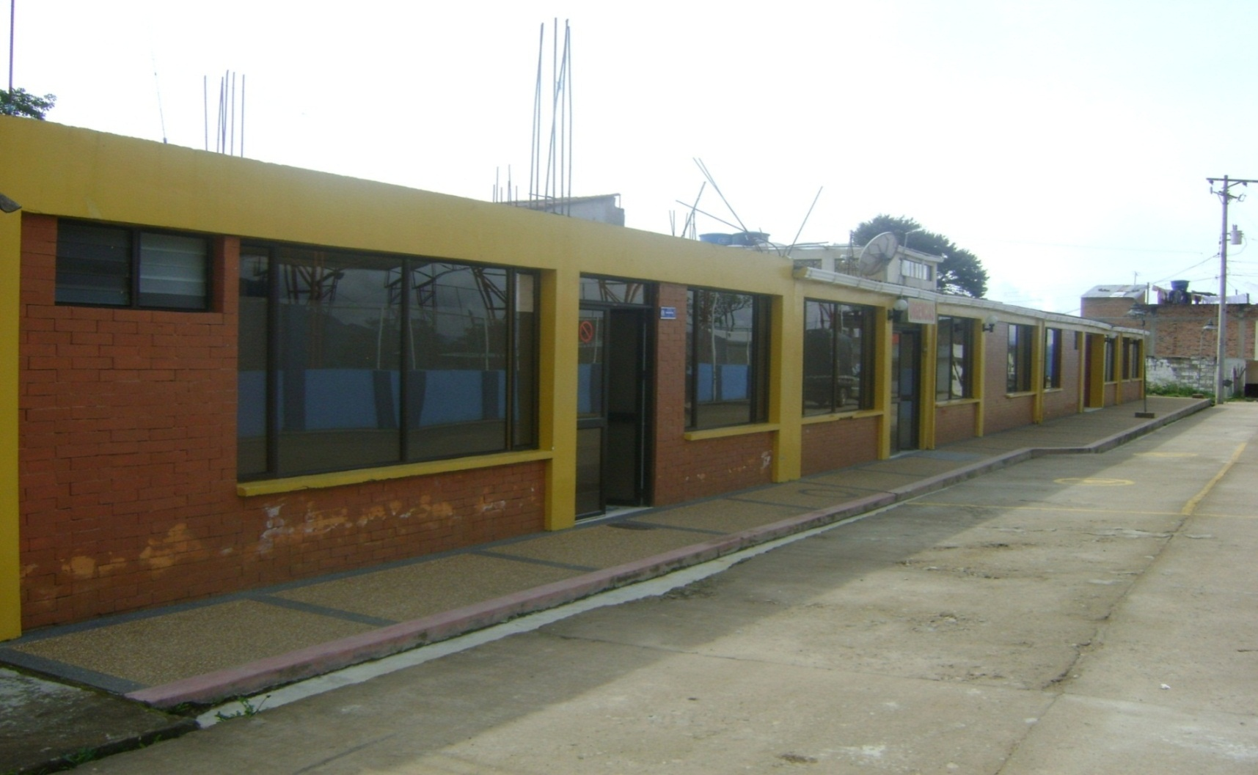

OFERTA DE SERVICIOS
Cuadro No.
servicios | prestados por | URBANO | rural | total | recurso HUMANO RESPONSABLE del servicio
PROMOCIÓN Y PREVENCIÓN | Centro de salud San Juan Bosco-La Llanada.  Puesto de Salud San José, El Vergel  Puesto de Salud El Palmar-El Palmar | 1 | 2 | 3 | Médico General  Médico Rural  Enfermera Superior  Odontólogo  Bacteriólogo  Aux. Enfermería  Aux. Odontología  Aux. Laboratorio Clínico  Promotora Rural
CONSULTA MEDICA GENERAL(*) | Centro de Salud San Juan Bosco | 1 | 2 | 3 | Médico General  Médico Rural
CONSULTA ODONTOLÓGICA(**) | Centro de Salud San Juan Bosco | 1 | 1 | 2 | Odontólogo  Aux. Odontología
LABORATORIO CLÍNICO | Centro de Salud San Juan Bosco | 1 |  | 1 | Bacteriólogo  Aux. Bacteriología
ATENCIÓN FARMACÉUTICA | Centro de Salud San Juan Bosco | 1 |  | 1 | Coordinador de Botica  Aux. Botica
URGENCIAS | Centro de Salud San Juan Bosco  Puesto de Salud El Vergel  Puesto Salud El Palmar | 1 | 2 | 3 | Médico General  Médico Rural  Enfermera superior  Aux. enfermería  Aux. Odontología  Promotora Rural
CURACIONES  MENORES | Centro de Salud San Juan Bosco.  Puesto Salud El vergel  Puesto Salud El Palmar | 1 | 3 | 4 | Médico General  Médico Rural  Enfermera Superior  Aux. Enfermería  Promotora Rural
PARTOS DE BAJA COMPLEJIDAD | Centro de Salud San Juan Bosco  Puesto salud El Vergel  Puesto Salud El Palmar | 1 | 2 | 3 | Medico General  Médico Rural  Enfermera Superior  Aux. Enfermería  Promotora Rural
VACUNACIÓN | Centro de Salud San Juan Bosco  Puesto Salud El Vergel  Puesto Salud El Palmar | 1 | 3 | 4 | Medico General  Médico Rural  Enfermera Superior  Aux. enfermería  Promotora Rural
REMISIONES EN AMBULANCIA | Centro de Salud San Juan Bosco | 2 |  | 2 | Conductor ambulancia y/o vehículo
Fuente: Centro de Salud San Juan Bosco 2011.
(*) La atención médica en la zona rural se practica de forma ocasional a cargo del médico general y el médico rural de La Llanada en actividades extramurales.
(**) Existen dos consultorios odontológicos en buen estado; el cual es utilizado por el profesional
(***) Según la gravedad de la urgencia el paciente se remite a la cabecera municipal, Hospital de Samaniego o según el caso lo amerite a los hospitales de la ciudad de Pasto.
El centro de salud presta los servicios de consulta externa (medicina y odontología), urgencias, hospitalización, laboratorio clínico, partos, citologías, pequeñas cirugías y farmacia. El centro de salud del Corregimiento El Vergel atiende casos de menor importancia, de acuerdo con la competencia de la enfermera y de la promotora de salud que lo atiende.
Entre los programas que ofrece se encuentran: Promoción y Prevención, crecimiento y desarrollo, programa ampliado de inmunizaciones (PAI), control prenatal, planificación familiar, Hipertensión, C.A. Cervix, Enfermedad de Trasmisión Sexual, programa de Hansen o Lepra y Tuberculosis.
COBERTURA DE SALUD
Régimen | Número de afiliados
Contributivo | 73
Especial | 75
Subsidiados | 3906
Vinculados | 15
total | 4069

INDICADORES SALUD
2011
MUNICIPIO | % DE COBERTURA  RÉGIMEN SUBSIDIADO | % DE COBERTURA  RÉGIMEN CONTRIBUTIVO | RAZÓN DE MORTALIDAD MATERNA. ( X 100.000 NV. )  ODM | TASA DE MORTALIDAD INFANTIL < DE 1 AÑO ( X 1.000 NV )  2009  ODM | COBERT VACUNA DPT  ODM | COBERT VACUNA TRIPLE VIRAL  ODM | % BAJO PESO AL NACER  2009  ODM | % DNT  GLOBAL < 5 AÑOS  ODM | % DNT CRÓNICA < 5 AÑOS  ODM | % DE CONTROL PRENATAL  2009  ODM | % DE EMBARAZO EN ADOLESCENTES  2009  ODM | PREVALENCIA % DE VIH/SIDA  POBLACIÓN 15 A 49 AÑOS  ODM | NUMERO DE MUERTES POR MALARIA  ODM
Los Andes | 95.19 | 1.74 | 0 | 33.48 | 24.3 | 24.1 | 3.81 | 5 | 8 | 90.7 | 30.5 | 0.013 | 0
La Llanada | 96.05 | 2.2 | 0 | 28.71 | 58.5 | 58.6 | 9.2 | 10 | 15 | 82.1 | 23.2 | 0.064 | 0
El Tambo | 94.33 | 6.39 | 0 | 30.5 | 69.0 | 67.3 | 2.27 | 10 | 18 | 86.0 | 22.6 | 0.103 | 0
El Peñol | 94.46 | 0.48 | 0 | 39.4 | 44.8 | 42.2 | 4.72 | 5 | 10 | 80.4 | 27.8 | 0.000 | 0
Total Subregión | 95.01 | 2.70 | 0.00 | 33.02 | 49.15 | 48.05 | 5.00 | 8 | 13 | 84.8 | 26.0 | 0.045 | 0
Departamento | 89.77 | 16.5 | 112.5 | 40.56 | 68.23 | 71.7 | 8.7 | 10 | 16 | 77.2 | 24.6 | 0.1 | 1
CUADRO COMPARATIVO PRESTACIÓN DE SERVICIOS EN SALUD EN EL SECTOR DE GUAMBUYACO
CUADRO N°

La salud en la sub región en promedio es del 95% debido a que en algunos municipios como La Llanada, encontramos puntos alejados de la zona municipal en la alta montaña encontramos caseríos, y casa alejadas unas de otras, la dificultad para llegar a estas comunidades radica en que se encuentran grupos al margen de la ley y en los caminos minas por lo cual se hace difícil el acceso a estas partes.

AMENAZAS ZONA RURAL

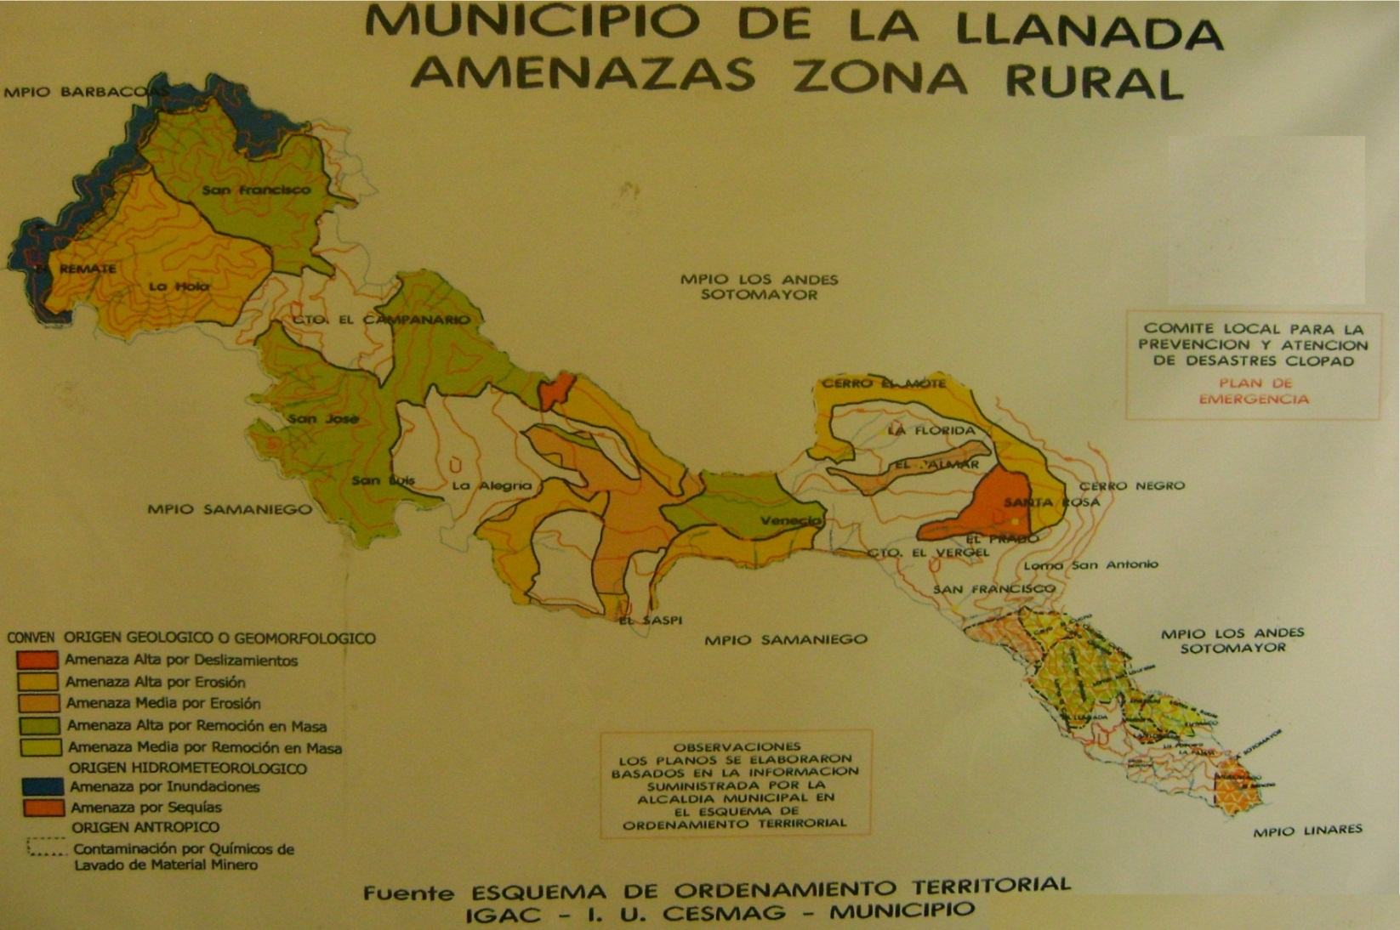
ATENCIÓN Y PREVENCIÓN DE DESASTRES

En el municipio de La Llanada, encontramos que la organización del comité de prevención y atención de riesgos lo conforman estamentos de la administración municipal
ESCENARIO DEPORTIVO | LUGAR DE UBICACIÓN | DEPORTES O PRACTICAS | PRINCIPALES REQUERIMIENTOS | ESTADO GENERAL
Estadio municipal | Zona urbana, Barrio Gigante | Fútbol. | Mantenimiento | Bueno.  Es considerado entre los mejores a nivel departamental.
Polideportivo Enrique Bastidas | Zona urbana  Barrio Progreso | Fútbol de salón,  Baloncesto, Voleibol | Mantenimiento  Unidad sanitaria. | Regular  Techado  Principal Polideportivo  Regular
Polideportivo Los Laureles | Zona urbana, Barrio Los Laureles | Fútbol de salón,  Baloncesto, Voleibol | Luces | Regular
Cancha Deportiva Parque Principal | Zona urbana, Parque Acevedo Morales | Baloncesto, Voleibol | terreno en mal estado, mantenimiento de luces | Malo
Polideportivos Institución Educativa Juan Pablo I. | Zona urbana,  Barrió Gigante. | Fútbol de salón,  Baloncesto, Voleibol,  Tenis de Campo | Mantenimiento de terreno, delimitación de áreas y luces. | Regular.
1 Cancha de Voleibol Barrio Pichincha: | Zona urbana,  Barrió Progreso. | Voleibol | Delimitaciones de áreas y luces | Bueno
CENTROS DE RECREACIÓN Y POLIDEPORTIVOS ESCENARIOS DEPORTIVOS URBANOS

Fuente: INMUDER 2011.
ESCENARIOS DEPORTIVOS RURALES
ESCENARIO DEPORTIVO | LUGAR DE UBICACIÓN | DEPORTES O PRACTICAS | PRINCIPALES REQUERIMIENTOS | ESTADO GENERAL
El Vergel | Corregimiento El Vergel | Fútbol de salón,  Baloncesto, Voleibol. | Mantenimiento | Bueno Estado.  Semicubierto, piso en concreto, porterías, gradas, cerramiento, iluminación.
El Vergel | Corregimiento El Vergel | Fútbol.  Cancha de Chasa | Piso inadecuado. | Malo
El Palmar | Corregimiento El Palmar | Fútbol de salón,  Baloncesto, Voleibol. | Delimitaciones de áreas | Regular  Piso en concreto, gradas, porterías, cerramiento
La Florida | Vereda La Florida | Fútbol de salón,  Baloncesto, Voleibol. | Cerramiento | Regular  Cubierta, piso en concreto, porterías
Saspi | Vereda El Saspi | Sin información | Sin información | Sin información
El Campanario | Vereda El Campanario. | Fútbol de salón, | Cerramiento, delimitación áreas, cubierta | Malo  Piso en concreto, porterías
La Palma | Vereda La Palma | Fútbol de salón,  Baloncesto, Voleibol. | Cerramiento, delimitación áreas, gradas, cubierta. | Regular  Piso en concreto, porterías.
La Floresta | Vereda La Floresta | Fútbol de salón,  Baloncesto, Voleibol. | Cerramiento, delimitación áreas, cubierta | Regular  Piso en concreto, porterías, gradas
El Murciélago | Vereda El Murciélago | Fútbol de salón,  Baloncesto. | Cerramiento, Gradas, delimitación áreas, cubierta. | Regular  Piso en concreto.
Santa Rosa | Santa Rosa | Microfútbol, baloncesto | Gradas, Cerramiento, cubierta | En Construcción
El Prado | El Prado | Microfútbol, baloncesto | Mantenimiento, cubierta | Buen Estado  Gradas,

Fuente: IMUDER 2011.

ALIMENTACIÓN ESCOLAR

PROGRAMA ALIMENTACIÓN ESCOLAR | NUMERO DE CUPOS
Desayunos infantiles | 250
Desayunos escolares | 250
Desayunos madres fami | 150
Desayunos madres comunitarias | 150

ATENCIÓN A POBLACIÓN VULNERABLE

Infancia y adolescencia

INDIVIDUOS
Rango edades | Total hombres | Total mujeres | Total
0-5 | 165 | 179 | 344
6-10 | 208 | 185 | 393
11-15 | 189 | 175 | 364
16-20 | 193 | 196 | 389
Total | 755 | 735 | 1490

La Ley 1098 de 2006, Código de Infancia y Adolescencia, reconoce como “sujetos titulares de derechos a todos las niñas, niños y adolescentes menores de diez y ocho años”. Su objeto fundamental es establecer normas para la protección integral mediante el ejercicio pleno de sus derechos y libertades, así como el restablecimiento en caso de amenaza o vulneración.
La Política de Infancia y Adolescencia en el municipio, se orienta a lograr que todos los niños, niñas y adolescentes tengan condiciones básicas similares para vivir y desarrollarse, evitando la discriminación, de modo que se pueda lograr una nueva generación con más y mejores oportunidades que la anterior, para construir una sociedad incluyente que responda al sueño colectivo de la igualdad.

Se plantean 4 categorías de derechos que responden a la normativa nacional e internacional y en el marco de la política se traduce en:
a. Derechos de Existencia
- Todos vivos
- Ninguno sin familia
- Ninguno desnutrido
- Todos saludables

b. Derechos de Desarrollo
- Todos con educación
- Todos jugando
- Todos afectivamente estables

c. Derechos de Ciudadanía
- Todos registrados
- Todos participando

d. Derechos de Protección
- Ninguno en actividad perjudicial
- Ninguno víctima de violencia personal
- Ninguno víctima de violencia organizada
- Ninguno víctima de violencia institucional

POLÍTICA DE AGUA POTABLE Y SANEAMIENTO BÁSICO

Este Programa y sus estrategias apuntan al incremento de las coberturas y el mejoramiento de la gestión y calidad de los servicios de acueducto, alcantarillado y aseo, mediante adopción de esquemas regionales de prestación de los servicios, optimización en el uso de las fuentes de financiación con transparencia y eficiencia en el uso de los recursos públicos y recuperación de la confianza en las instituciones.
Para el logro de estos objetivos se promueven inversiones orientadas al desarrollo de la infraestructura y el fortalecimiento institucional dirigidas a atender la población urbana y rural, y apoyar el programa de conexiones intradomiciliaria, que busca conectar efectivamente las viviendas a las redes de agua potable y alcantarillado, atendiendo necesidades básicas insatisfechas de los hogares en mayor estado de vulnerabilidad. De igual manera, se debe propender por la protección de las cuencas abastecedoras que garanticen el recurso hídrico, avanzar en el desarrollo de acciones para el uso eficiente y racional del agua, en el tratamiento de aguas residuales domésticas y en general todas aquellas acciones orientadas a responder a los retos del cambio climático.

PLANES DE ORDENAMIENTO TERRITORIAL

Se debe tener en cuenta los siguientes temas:
- Habilitación de suelo para vivienda
- Renovación urbana o generación, mejoramiento y sostenibilidad de espacio público
- Incorporación de la prevención y reducción de riesgos a los planes de ordenamiento territorial
- Promoción de procesos de mejoramiento integral de barrios
- Revisión y Ajuste de Planes de Ordenamiento Territorial.

PLANES TERRITORIALES DE ADAPTACIÓN AL CAMBIO CLIMÁTICO

En el marco del Conpes 3700 “Estrategia Institucional para la Articulación de Políticas y Acciones en Materia de Cambio Climático en Colombia” se establece la necesidad de diseñar un Plan Nacional de Adaptación al Cambio Climático, el cual, busca incidir en los procesos de planificación ambiental, territorial y sectorial de tal manera que se tomen decisiones de manera informada, teniendo en cuenta los determinantes y proyecciones climáticos, reduciendo así efectivamente la vulnerabilidad tanto en poblaciones, ecosistemas y sectores productivos a este fenómeno, y aumentando la capacidad social, económica y eco sistémica para responder ante eventos y desastres climático.

ATENCIÓN INTEGRAL A LA POBLACIÓN VICTIMA DEL CONFLICTO ARMADO INTERNO

ATENCIÓN A VÍCTIMAS DEL DESPLAZAMIENTO

Política de Prevención y Atención Integral a la Población Desplazada (Desplazamiento Forzado). Además de la expedición de la ley 387 de 1997, el Gobierno Nacional ha desarrollado una serie de instrumentos de política estatal para hacer frente a la problemática del desplazamiento, los cuales se materializan con la emisión de varios decretos, entre ellos, el 250 de 2005, actual Plan Nacional de Atención Integral a la población Desplazada. Para garantizar el goce efectivo de los derechos de la población en situación de desplazamiento forzado y dar cumplimiento a la sentencia T-025 de 2004 y los Autos subsiguientes de la Corte Constitucional, el Gobierno Nacional ha adelantado acciones tendientes a fortalecer la capacidad del Sistema Nacional de Atención Integral a la Población Desplazada –SNAIPD- con el fin de articular e integrar todos los esfuerzos del Estado bajo los principios de economía, eficacia y eficiencia con miras a una atención oportuna de la población desplazada. Por lo anterior, para superar el Estado de Cosas Inconstitucional y garantizar el goce efectivo de los derechos de la población desplazada, se ha venido ajustando la política pública en los componentes de prevención y protección; atención integral; verdad, justicia y reparación, y retorno o reubicación de las personas desplazadas, los cuales responden a cuatro ejes transversales de capacidad institucional y sistemas de información, enfoque diferencial, participación, y articulación territorial.

LEY DE VICTIMAS Y RESTITUCIÓN DE TIERRAS Ley 1448 de 2011.
- Marcos políticos y jurídicos de la Ley 1448 o Ley de Víctimas y estructura institucional propuesta para la Atención y Reparación de las Víctimas.
Marco socio político y jurídico de la Ley 1448 o Ley de Víctimas
- Post Conflicto
- Justicia Transicional
- Ley 975 de 2005 (Justicia y Paz)

Diferentes procesos o mecanismos judiciales y extrajudiciales a partir de los cuales, la sociedad busca que los responsables de los hechos de Violación considerados en la ley, rindan cuenta de sus actos, se satisfagan derechos a la verdad, la justicia y la reparación integral a las víctimas, para desarrollar reformas institucionales necesarias para la no repetición de los hechos y la desarticulación de las estructuras armadas ilegales: reconciliación nacional y la paz duradera y sostenible.
Carácter de las medidas transicionales. Art. 9.
•Derechos a la V,J,R, NR.
•Medidas orientadas ha sobre llevar el sufrimiento y en la media de lo posible al restablecimiento de los derechos que les han sido vulnerados.
•Medidas judiciales, administrativas, sociales y económicas: individuales y colectivas.
•Marco de justicia transicional, V, J, R, no repetición. Para que las víctimas asuman ciudadanía y recuperen dignidad.
•Regula ayuda humanitaria, atención, asistencia y reparación.
Vigencia de 10 años.

SISTEMA NACIONAL PARA LA ATENCIÓN Y REPARACIÓN DE LAS VÍCTIMAS Artículos 153 – 174 (Titulo V, Capítulos I, II, III )

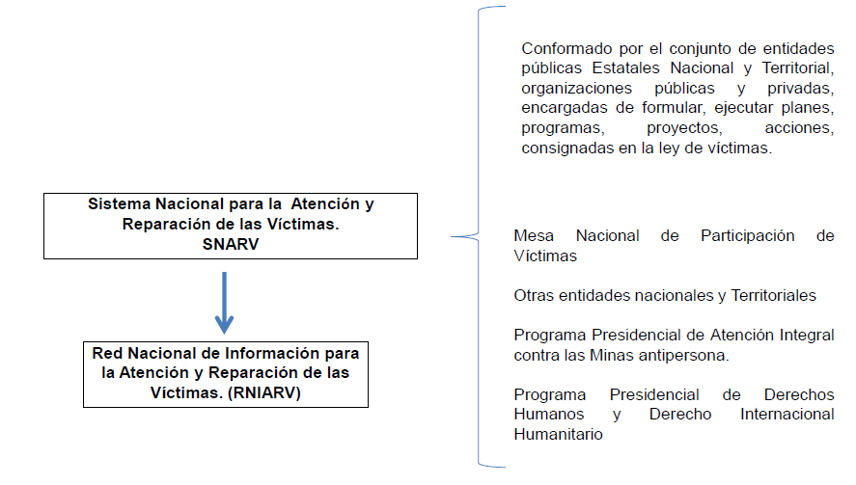

HECHOS VICTIMIZANTÉS CONFLICTO ARMADO INTERNO
MUNICIPIO DE LA LLANADA

HECHOS | Hombres | Mujeres
Homicidio | 19
Secuestro | 2 | 1
Heridos mina antipersonal | 5
Desaparición forzado | 7
Perdidas de bienes | 42 | 37
Casos sin estado definitivo | 35

Fuente personería municipal

PERSONAS CON DISCAPACIDAD VICTIMAS DE DESPLAZAMIENTO
Discapacidad | Número de casos
Distinguir | 1
Desplazarse | 2
Otra | 12
Pensar | 4
Oír | 2
Caminar | 3
Percibir la luz | 4
Hablar | 2
Mover objetos con las manos | 1
Total | 31
Fuente Personería Municipal

GENERO
La población de mujeres es de 1932 de estas 951 en edad fértil se encuentran con un rango de edad de 15 a 44 años. Las Instituciones de salud atienden todas las consultas prenatales y se apoyan con kits alimentarios para nivelar la nutrición. En materia educativa son tenidas en cuenta para mejorar su calidad de vida y
Propender por un desarrollo más armónico de sus familias, existe en el municipio Funcolombia entidad que apoya el programa de alfabetización para madres cabeza de familia.

MUJERES POBLACIÓN VULNERABLE

Cuadro Nº
(15 A 44 años)
TOTAL | %
951 | 25%
FUENTE: BASE SISBEN

DISCAPACITADOS
Consumo de Sustancias Psicoactivas.
La adicción indica que el consumo de una sustancia psicoactiva se convierte en la prioridad máxima del individuo, es una forma de dependencia en la que suele haber dependencia física. Esto significa que la sustancia ha provocado ciertas alteraciones fisiológicas en el organismo, como la aparición del fenómeno de tolerancia (cuando son necesarias dosis cada vez más elevadas para conseguir el mismo efecto) o el síndrome de abstinencia al desaparecer los efectos. El síndrome de abstinencia se manifiesta por la aparición de nauseas, diarrea o dolor; estos síntomas son variables según el toxico consumido, la dependencia psicológica, o habituación consiste en una fuerte compulsión hacia el consumo de la sustancia, aunque no se desarrolle el síndrome de abstinencia.
Los tóxicos de uso más frecuente, con excepción del alcohol y el tabaco, se clasifican en tres categorías principales:
Depresores del sistema nervioso central:
•Alcohol
•Opiáceos (Morfina y Heroína)
•Barbitúricos
•Benzodiacepinas.

Estimulantes del Sistema Nervioso Central
•Anfetaminas
•Tabaco
•Cocaína
•Cafeína
•Bazuco.
Alucinógenos
•LSD
•Hongos
•Inhalantes (gasolina y pegantes).
•Marihuana.

No existe una sola razón, ni una sola manera de volverse usuario de cualquier sustancia psicoactiva. Siempre se encuentran factores de interacción de orden personal y familiar relacionados con las condiciones del ambiente y asociados a las características de la sustancia que se emplee. Solamente cuando se tiene en cuenta los diferentes elementos que componen el problema se puede llegar a tener una visión realista capaz de generar soluciones adecuadas, consistentes y durables. Y en todos los casos tales soluciones deberán necesariamente involucrar a lo que definimos como factores de riesgo. Evidentemente este no puede ser el trabajo ni de una persona ni de una profesión en particular: si existe un área en la que se requiera una reflexión multidisciplinaria, así como, el empleo de todas las estrategias investigativas que puedan producir el ingenio humano, es precisamente la del consumo de sustancias psicoactivas. Pero no bastara con que intervengan los pensadores, los científicos o los investigadores; será imprescindible involucrar a quienes tienen posibilidades concretas de implementar estrategias que le den una dirección definida al proceso del devenir social: es decir: los padres de familia y maestros.
Discapacidad permanente
 |  | Personas
Valor | Descripción | cabecera | centro poblado |  | rural disperso | Total
0 | Ninguna | 2,283 | 347 |  | 1,005 | 3,635
1 | Ceguera total |  |  |  | 2 | 2
2 | Sordera total | 6 |  |  | 5 | 11
3 | Mudez | 4 |  |  |  | 4
4 | Dificultad para moverse o caminar por si mismo | 10 | 2 |  | 5 | 17
5 | Dificultad para bañarse, vestirse, alimentarse por sí mismo. | 2 | 1 |  | 1 | 4
6 | Dificultad para salir solo a la calle sin ayuda o Compañía | 3 |  |  |  | 3
7 | Dificultad para entender o aprender | 17 | 5 |  | 8 | 30
Total |  | 2,325 | 355 |  | 1,026 | 3,706
FUENTE SISBEN

EQUIPAMIENTO MUNICIPAL
Cementerio:
Actualmente está copado. Por su proximidad al perímetro urbano ocasiona conflictos de uso. Se hace necesaria la puesta en marcha del nuevo cementerio ubicado en la parte baja del municipio que con las disposiciones ambientales y requerimientos del estado no se ha podido poner a disposición de los habitantes del municipio.
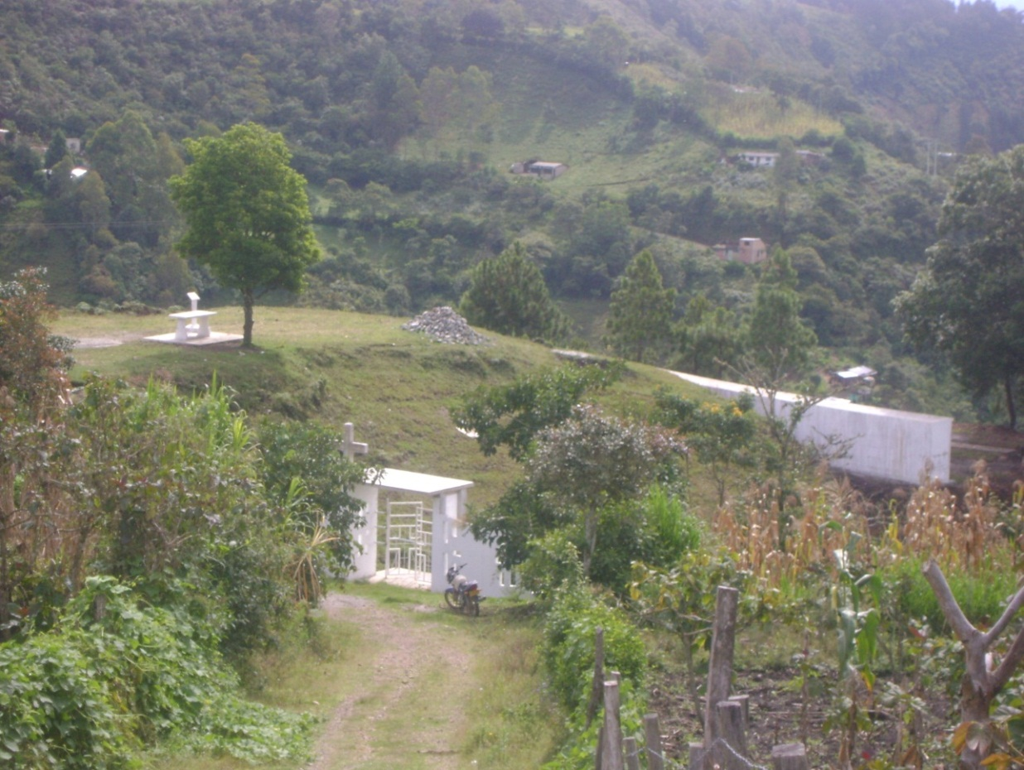
CENTRAL DE SACRIFICIO:
Se debe realizar la adecuación frente a los nuevos requerimientos las normas técnicas.
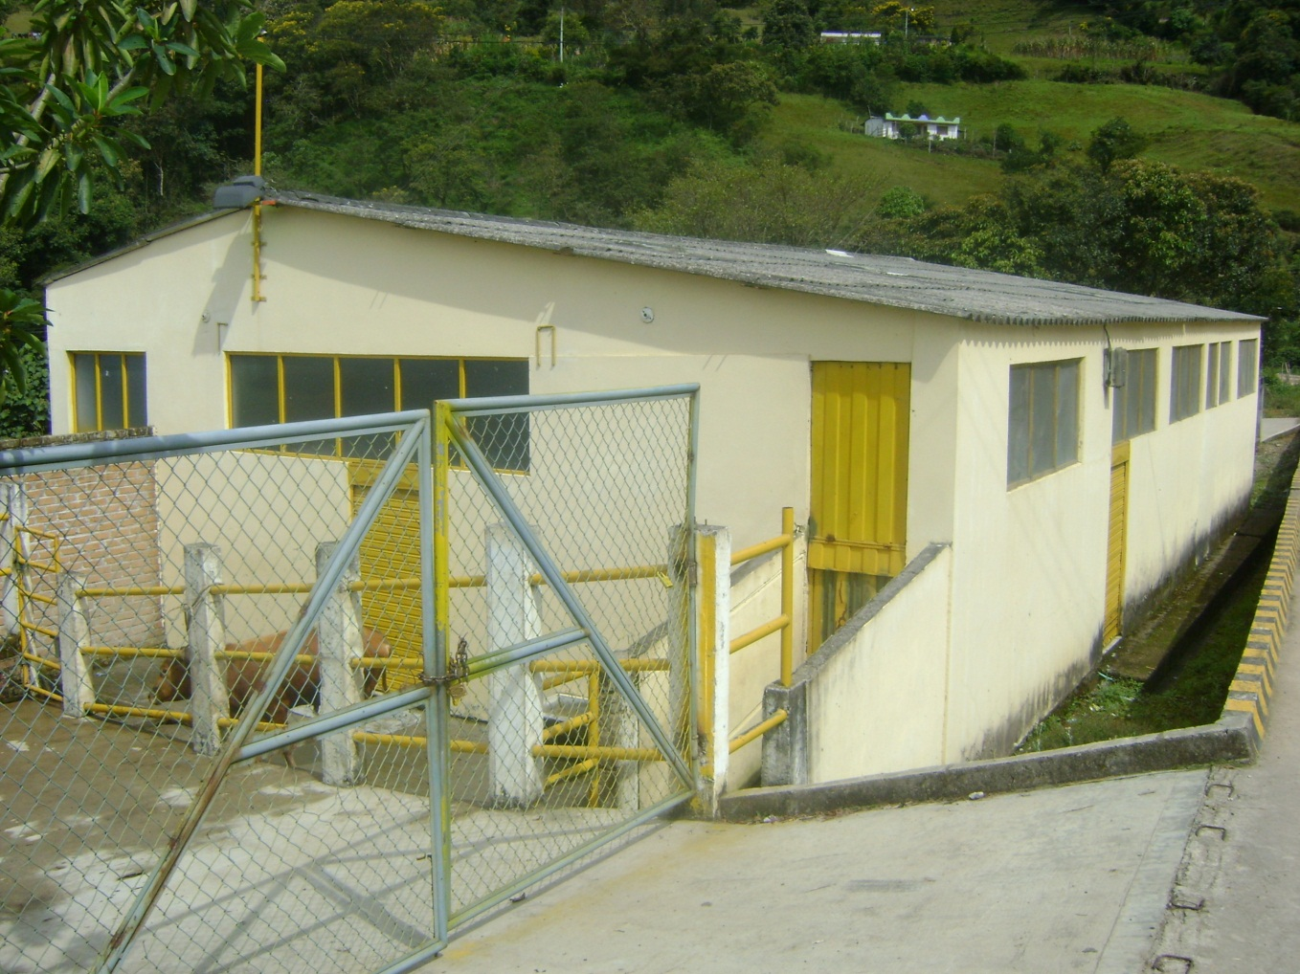
PLAZA DE MERCADO:
Ubicada en la manzana 23 con un área de 253 metros cuadrados con uso multifuncional y a la vez es el segundo espacio público más importante del casco urbano. En este mismo sector se ubican dos canchas polifucionales. La plaza de mercado se adecuara garantizando unas instalaciones higiénicas, aptas para el almacenamiento y comercialización de productos de tal forma que se reorganice de manera independiente pero complementaria con las actividades recreativas en las canchas poli funcionales

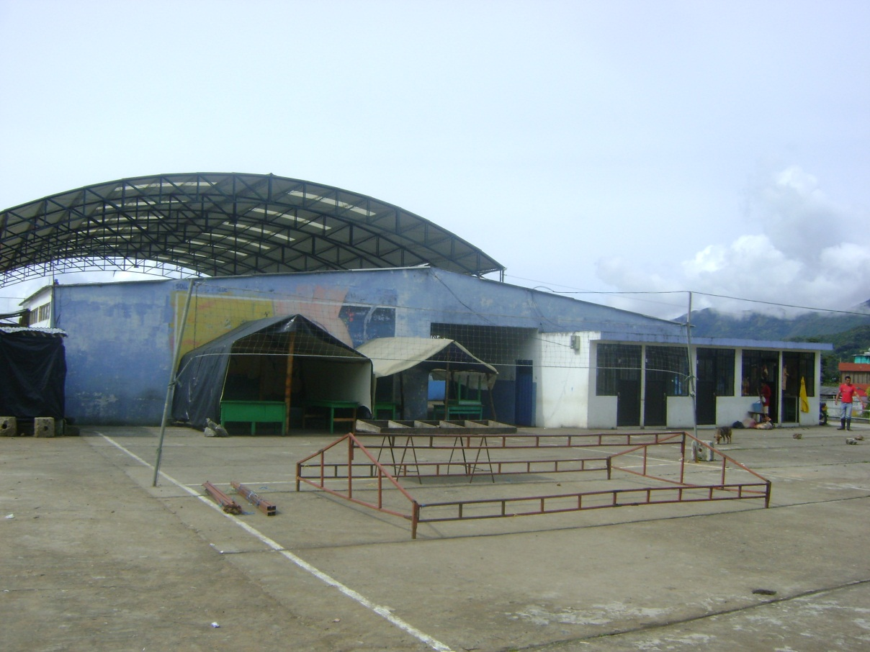
PARQUE CENTRAL:
El cual se identifica como la manzana No. 20. Este parque posee zonas verdes y área de juegos y cancha múltiple. El tratamiento que requiere este parque es de mantenimiento y conservación. Andenes: En su mayoría son muy angostos sin sobrepasar los 90 centímetros y en vías angostas, la presencia de altas huellas es común factor que no permite una circulación normal. Se requiere implementar un plan de recuperación de andenes en cuanto a su mejoramiento y amplitud en unas dimensiones de 1.50ml. De ancho. El área aproximada que ocupan los andenes actuales es de 3.3m2 se proyecta que esta área sea de 55m2. Esto por el aumento de amplitud de los mismos y por los andenes a construir en las áreas de expansión y desarrollo.

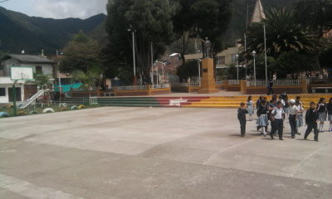
MONUMENTO
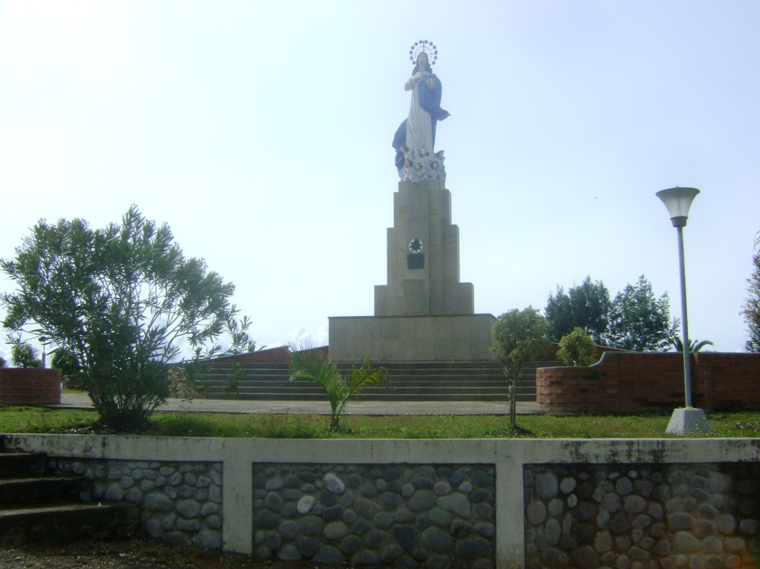
También es de mucha belleza el monumento a la Virgen Inmaculada en la parte sur de la población desde donde se puede divisar parte de la geógrafa occidental del Departamento de Nariño entre los que se destaca el volcán galeras y el río. Guitara, para la parte montañosa todo es digno de apreciar desde sus ríos, fauna y flora. Pero las acciones encaminadas a promocionar estos bellos paisajes deben ir acompañados de campas de conservación y preservación de estos lugares
HOGAR AGRUPADO
El Hogar Agrupado Anita María alberga 7 hogares comunitarios con capacidad de 84 cupos.

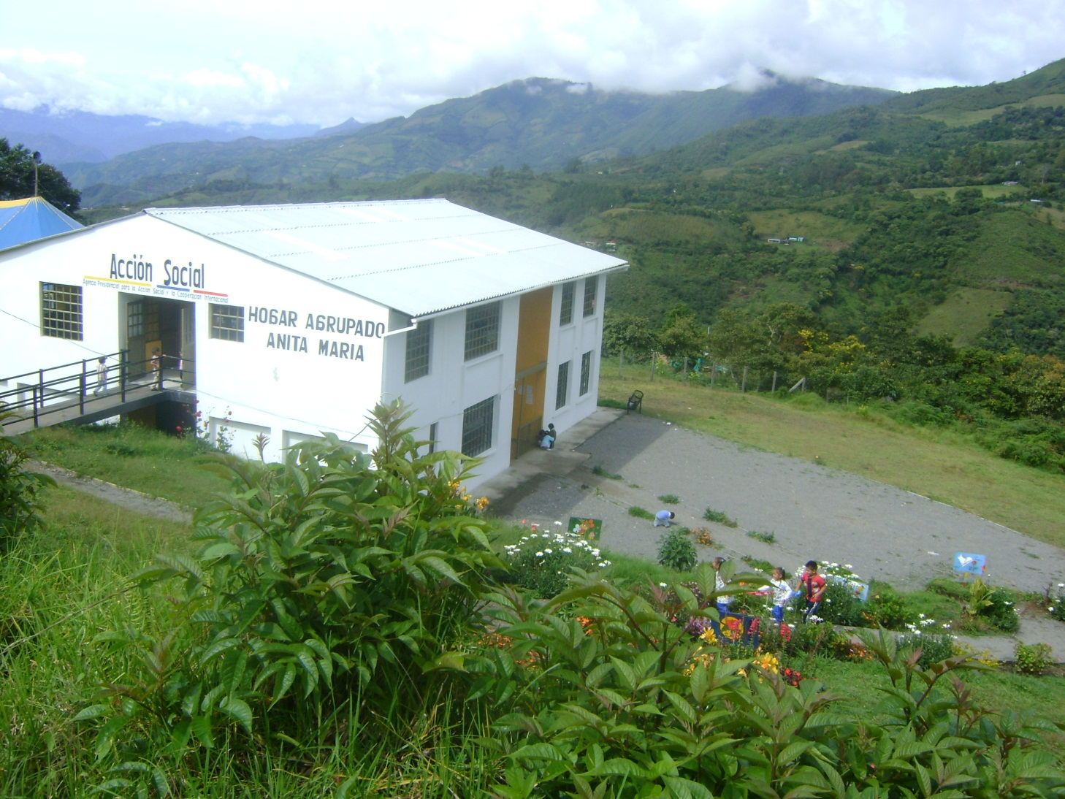
CASA DE LA CULTURA
La casa de la cultura se encuentra en malas condiciones, es necesario realizar mantenimiento y la segunda fase en construcción.
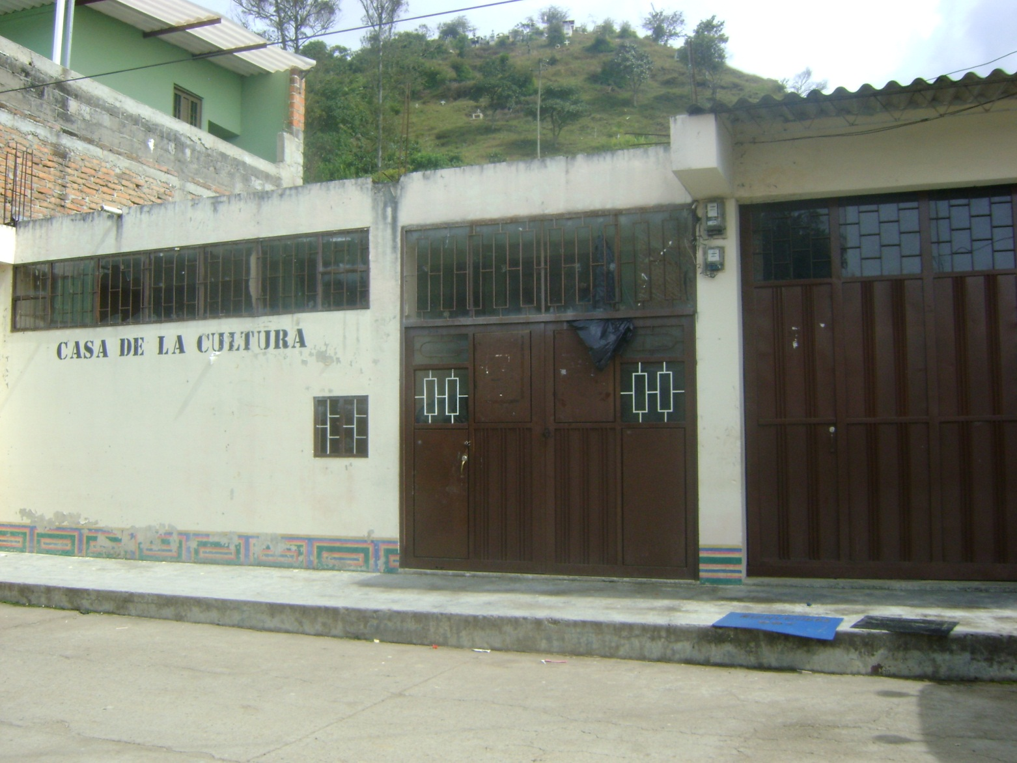

La Casa de la Cultura se encuentra ubicada en la calle central, este lugar es utilizado para dictar capacitaciones en:
Música
Teatro
Danzas
Actividades deportivas gimnasticas
Capacitaciones a J.A.C.
Charlas motivacionales
Reuniones informabas a la comunidad

BIBLIOTECA PÚBLICA SENDEROS DEL SABER
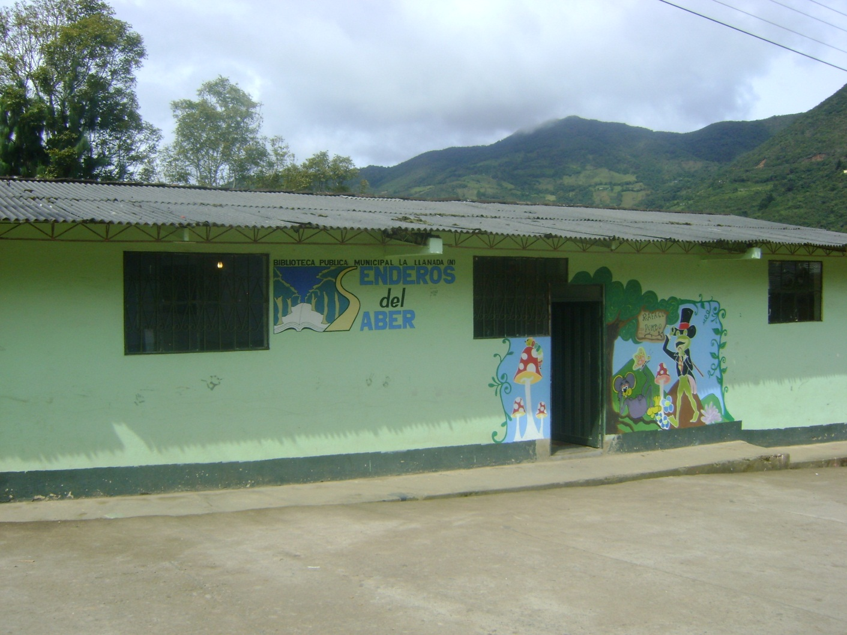
“UNA PUERTA ABIERTA HACIA EL CONOCIMIENTO.”

MARCO JURÍDICO Y FINANCIERO. La Ley que reglamenta la creación, el funcionamiento es la Ley 1379 del 15 de enero de 2010.
RÉGIMEN DE GOBIERNO DE LA BIBLIOTECA PÚBLICA.
Las bibliotecas públicas deben estar regidas por un órgano adecuadamente establecido formado en gran medida por representantes de la comunidad local integrado por el Concejo Municipal formando en si el Comité de Apoyo de la Biblioteca Pública Municipal.
EDUCACIÓN A USUARIOS: Educar e instruir a los nuevos usuarios que visitan este lugar, del funcionamiento, normas que esta dependencia con el fin de prestar un correcto servicio. Se atiende unos 30 niños mensuales.
LECTURA LIBRE: Servicio que la Biblioteca viene Prestando a la Institución Educativa Juan Pablo I; Diariamente se atiende a 5 grupos de 40 estudiante de 7 de la mañana a 1. Pm, actividad que se realiza, mediante el préstamo de libros a niños y jóvenes, llevando un registro diarios para el control de material que sale de la estantería, atendiendo 150 usuarios semanales, para Ampliar una cobertura de 200 usuarios.
LECTURA EN FAMILIA: Es actividades, dirigida a toda la comunidad que la puede realizar en horas de la tarde, los padres de familia, llevan a sus hijos a la biblioteca, con el fin de lean algún libro de su preferencia, para su hijos como para padres, esta actividad la realizan por un tiempo de una hora o media hora, con el fin de incentivar en los niños y adultos el amor por la lectura, se atiende semanal 10 familias, que practican esta actividad. Pretendiendo ampliar a unas 20 familias de nuestra zona urbana.
CONSULTA EN SALA: Servicio que ofrece esta dependencia a la comunidad atendiendo un promedio diario de 20 a 30 usuarios entre niños, jóvenes y adultos.- donde, el bibliotecario instruye a los usuarios para que obtenga la consulta, atendiendo un total de 150 usuarios mensuales entre niños, jóvenes y adultos, del Municipio de La Llanada y Samaniego.
PRÉSTAMO DE LIBROS A DOMICILIO: Este servicio es muy acogido por la comunidad Llanadiense, por cuanto la comunidad, ve en este servicio la facilidad y la comunidad, para acercarse a esta dependencia. En donde el Usuario, lleva su libro de su preferencia hasta su casa, por un espacio de 5 días, después de este lapso puede, renovar el material por otro tiempo igual, hasta que haya logrado el usuario su objetivo, atendiendo mensualmente unos 70 usuarios y prestando unos 140 libros mensuales. Para un total en todo el año 1680 libros.

PROYECCIÓN DE VIDEOS Y PELÍCULAS: Por su carácter de entretenimiento, facilita la motivación del público, permitiendo canalizar la atención hacia actividades como la lectura, la pintura y otras expresiones artísticas, esta actividad se la realiza los viernes en el horario de la tarde, atendiendo semanal unos 25 usuarios
CLUB DE LECTURA: Anteriormente Contamos con 18 niños inscritos en el Club de Lectura, actividades que va encaminada, a crear el habito de la lectura, en los niños, y que esta sea la herramienta fundamental en su vida diaria. Actualmente iniciaremos esta actividad para el mes de marzo y esperamos que participen unos 25 a 30.
HORA DEL CUENTO: Actividad Encaminada, a los niños y niños de Primera infancia, inscritos en los hogares comunitarios, en esta actividad, involucramos a los niños del hogar agrupado con un numero de 70 niños, con el objetivo de crear y motivar el habito de la lectura.

ESTRUCTURA ADMINISTRATIVA
SECTOR INVERSIÓN | NÚMERO DE PUESTOS
Concejo municipal | 9
Secretario | 1
Personero | 1
Secretario | 1
Directivos | 4
Funcionarios de nivel profesional | 3
Nivel técnico | 2
Nivel asistencial | 4
Total | 26

CONCEJO MUNICIPAL.
Es el órgano colegiado del Municipio, está compuesto por nueve (9) concejales, elegidos por 4 años por voto popular; siendo ciudadanos en ejercicio, que nacieron o han sido residentes en el municipio durante los seis (6) meses anteriores a la fecha de inscripción o durante tres (3) años consecutivos en cualquier época, sus funciones están determinadas en el artículo 313 de la Constitución Política y el artículo 32 de la Ley 136 de 1.994.

DESPACHO DEL ALCALDE.
El Alcalde es el jefe de la Administración Local y el Representante Legal del Municipio, es elegido por el voto popular para un periodo cuatro años que va del 01 de Enero de 2.012 al 31 de diciembre del 2.015, sin posibilidad de reelección para el período siguiente; tiene el carácter de empleado público municipal, sus funciones están reglamentadas en los artículos 314, 315 de la Constitución Política y el artículo 191 de la Ley 136/ 94, está conformado por las siguientes dependencias: Secretaría General y de Gobierno, Cultura Recreación y Deporte, Secretaria Planeación y Obras Públicas, Dirección Local de Salud, UMATA, Oficina de SISBEN, ICBF, Saneamiento Ambiental.
FORTALECIMIENTO INSTITUCIONAL
Realizar procesos integrales de evaluación interinstitucional y capacitación, que le permitan a la administración local mejorar su gestión y adecuar su estructura administrativa, para el desarrollo eficiente de sus competencias, dentro de los límites financieros, adelanta las actividades relacionadas con la reorganización de la administración local con el fin de optimizar su capacidad para la atención de sus competencias constitucionales y legales, especialmente: el pago de indemnizaciones de personal originadas en programas de saneamiento fiscal y financiero por el tiempo de duración de los mismos y, el servicio de los créditos que se contraten por ese propósito.
Financiar los gatos destinados a cubrir el déficit fiscal, el pasivo laboral y el pasivo prestacional, existentes a 31 de diciembre de 2011, siempre y cuando tales gastos se encuentren contemplados en programas de saneamiento fiscal y financiero, con el cumplimiento de todos los términos y requisitos establecidos por la ley 617 y sus reglamentos.

GOBIERNO EN LÍNEA | 60.23 | 71 | 73.08
Reporte al sistema estratégico de la información | 71.86 | 73.73 | 64.24
Nivel de reporte al SISBEN | 91 | 91 | 98
Nivel de reporte fut | 68 | 68 | 59
Nivel de reporte SUI | 56 | 6 | 42
Nivel de reporte SISEP | 87 | 89 | 80
DIALOGO DE LA INFORMACIÓN
Audiencias publicas | 54.84 | 59.22 | 70
ATENCIÓN AL CIUDADANO ATREVES DE GOBIERNO EN LÍNEA | 37.66 | 33.17 | 38.06
Fase interacción | 55 | 51 | 71
Fase transacción | 20 | 15 | 5

Fuente: Procuraduría General

Viabilidad fiscal en términos de la Ley 617 del 2000

Fuente: DNP

Evaluación del desempeño integral del municipio

Eficacia | Eficiencia | Requisitos  Legales | Gestión |  | Índice integral | Posición nacional | Posición departamental
Eficacia | Eficiencia | Requisitos  Legales | Fiscal | Capacidad administrativa | Índice integral | Posición nacional | Posición departamental
99.5% | 53.87% | 85.7 | 60.54% | 72% | 76.3% | 203 | 14

Fuente DNP

ASPECTOS FINANCIEROS
MARCO LEGAL
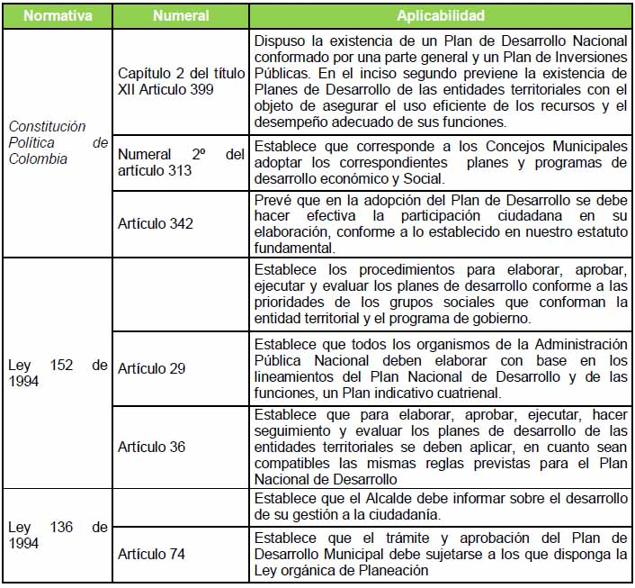
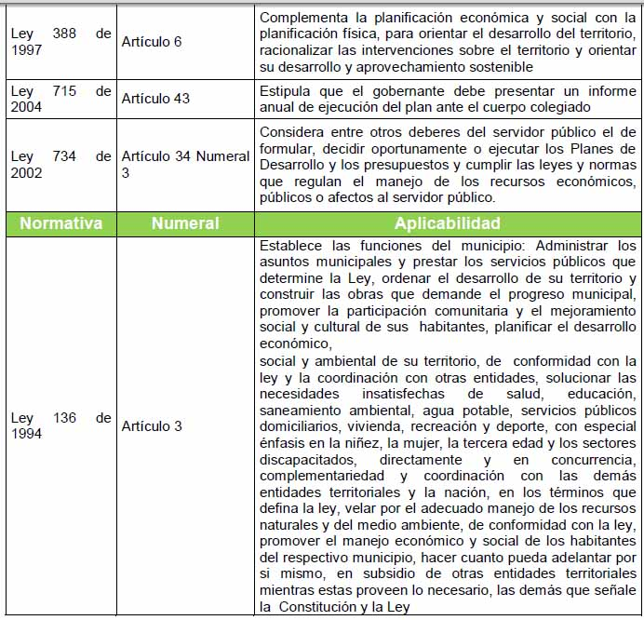
S
PLAN FINANCIERO
En el proceso de planeación del desarrollo este Plan es un instrumento que permite establecer la capacidad de inversión de la entidad en el mediano plazo, para ejecutar los programas y proyectos identificados en el plan de desarrollo, de acuerdo con las prioridades establecidas y con las posibilidades reales de financiamiento a través de recursos propios y de otras fuentes alternativas de financiamiento como Sistema General de Participaciones, cofinanciación, recursos de crédito, etc.
- Define las metas máximas de pagos por efectuar durante cada año. Estas servirán de base para elaborar los Programas Anuales de Caja (PAC).

- Distribuye la ejecución de los proyectos en el tiempo, de manera que consulten con el monto y oportunidad de ingreso de los recursos, de acuerdo con lo que en él se establece.

- Permite hacer el seguimiento permanente de las políticas financieras adoptadas, en cuanto a su ejecución, oportunidad y resultados, con el propósito de establecer los puntos críticos y adoptar los ajustes necesarios.

- Permite armonizar los planes de desarrollo y los presupuestos plurianuales de inversión con los presupuestos anuales.

- Permite hacer el seguimiento a las rentas territoriales, con el fin de lograr el cumplimiento de las metas de desarrollo y así definir las políticas y acciones de ajuste financiero y presupuestal
- que se requieran. Traza las metas de la gestión financiera de la entidad territorial.

- Define las previsiones de ingresos, gastos, déficit y su financiación. Estas previsiones se requieren para elaborar los Planes Operativos Anuales de Inversiones (POAI) y los Presupuestos Anuales de Ingresos y Gastos.

FUENTES DE FINANCIAMIENTO
Para el cumplimiento de sus competencias, las entidades territoriales cuentan con varias fuentes de recursos. Los mandatarios deben considerarlas al elaborar sus planes de desarrollo porque de su comportamiento depende, en buena medida, la viabilidad de la posterior ejecución de los compromisos que se adquieran.
Clasificación de las fuentes de recursos
- Recursos propios
- Transferencias del Sistema General de Participaciones (SGP).
- Recursos de crédito
- Regalías
- Y otros recursos

Recursos propios
Son aquellos que generan las entidades territoriales en forma regular. Se clasifican en tributarios y no tributarios.
Los primeros son resultado de su gestión tributaria. Los segundos, de la prestación de servicios en razón de las funciones y competencias asignadas.
Principales ingresos propios de las entidades territoriales:
Tributarios

- Directos: gravámenes establecidos por ley, que consultan la capacidad de pago y recaen sobre la renta, el ingreso y la riqueza de las personas naturales y/o jurídicas y por tanto no son trasladables a otros actores económicos.
Indirectos: son gravámenes establecidos por ley, no relacionados con la riqueza de las personas naturales y/o jurídicas, sino con el tipo de actividades realizadas y por tanto pueden ser trasladados a otros actores económicos.

Departamentos
  - Son de propiedad de la entidad territorial
  - Tienen carácter obligatorio
  - Son generales, según su base gravable
  - No generan contraprestación alguna
  - Son exigidos coactivamente, si es del caso
  - Registro y anotación • Licores
  - Cerveza
  - Cigarrillos y tabaco
  - Degüello de ganado mayor
  - Sobretasa al consumo de gasolina motor
  - Estampillas
Municipios
  - Circulación y tránsito
  - Predial unificado
  - Telefonía
  - Sobretasa ambiental
  - Industria y comercio
  - Avisos y tableros
  - Publicidad exterior visual
  - Delineación y urbanismo
  - Espectáculos públicos
  - Ocupación de vías
  - Ventas por sistema de clubes
  - Rifas municipales
  - Apuestas hípicas
  - Degüello de ganado menor
  - Sobretasa bomberil
  - Sobretasa consumo gasolina motor
  - Estampillas
  - Alumbrado público
  - Impuesto registro de marcas y herretes
  - Impuesto de pesas y medidas
  - Contribución sobre contratos de obra pública

- No tributarios
Son aquellos ingresos recibidos en forma regular, que se originan por la prestación de un servicio público, la explotación de bienes o la participación en los beneficios de bienes o servicios, transferencias y demás recursos que ingresen periódicamente al presupuesto territorial, pero que no correspondan a impuestos.
Departamentos
  - Tasas o tarifas
  - Multas y sanciones
  - Contribuciones
Municipios
  - Tasas o tarifas
  - Multas y sanciones
  - Contribuciones fiscales
  - Participación en la plusvalía
  - Peajes
  - Impuesto por valorización
  - Otros ingresos no tributarios

Recursos de Crédito
Las operaciones de crédito público se definen como “los actos o contratos que tienen por objeto dotar a la entidad estatal de recursos, bienes y servicios con plazo para su pago o aquellas mediante las cuales la entidad actúa como deudor solidario o garante de obligaciones de pago”.
En la actualidad, los objetivos de la política de endeudamiento territorial privilegian la contratación de deuda interna sobre la externa. En cualquier caso estos recursos deberán destinarse al financiamiento de proyectos de inversión prioritarios desde el punto de vista técnico, económico y social, y con un alto impacto sectorial y regional.
En cuanto a los recursos de cofinanciación del gobierno nacional, incluidos en el Presupuesto General de la Nación, las entidades territoriales pueden aplicar a ellos para atender competencias tales como cobertura educativa, cultura y deporte, acueductos y alcantarillados, vías departamentales, municipales, urbanas y suburbanas, entre otras. Es importante, por lo tanto, conocer los distintos programas nacionales que ofrecen recursos complementarios a las entidades territoriales. Otras fuentes de financiación son las donaciones y los aportes de organismos internacionales.

REGALÍAS:
Las regalías se definen como la contraprestación económica que recibe una entidad territorial por la explotación de un recurso natural no renovable, sin perjuicio de cualquier otra compensación que se pacte.
Con el Acto Legislativo 05 de 2011 se modificaron los artículos 360 y 361 de la Constitución Política de 1991 y se creó el Sistema General de Regalías (SGR) para:
  - Reducir las grandes disparidades regionales.
  - Promover los eslabonamientos.
  - Fomentar el desarrollo de clústeres de alto valor agregado en torno a la riqueza minero-energética, y así propender por la sostenibilidad ambiental.
  - Estimular la transparencia y eficiencia en el uso de los recursos.

Fondos que conforman el Sistema General de Regalías
Fondo para el ahorro pensional territorial
Fondo de ciencia, tecnología e innovación
Fondo de ahorro y estabilización regional
Fondo de compensación regional, y el fondo de desarrollo regional
La modificación de los artículos de la Constitución Política de 1991 actualmente está en proceso de reglamentación, por medio del trámite de un proyecto de ley en el Congreso de la República.

Transferencias del Sistema General de Participaciones (SGP)
El SGP corresponde a los recursos que la Nación transfiere a las entidades territoriales – Departamentos, Distritos y Municipios– y a los resguardos indígenas para la financiación de los servicios a su cargo, en educación, salud, agua potable, saneamiento básico y los definidos en el Articulo 76 de la Ley 715 de 2001 y en la Ley 1176 de 2007.
En el caso de los municipios de categorías 4, 5 y 6 la principal fuente de ingreso son los recursos del SGP, lo que implica que la gestión de sus alcaldes está concentrada principalmente en los sectores de educación, salud y agua potable.
Operaciones de crédito público que pueden celebrar las entidades estatales
Para conseguir recursos que pueden celebrar las entidades estatales
  - Contratación de empréstitos
  - Emisión, suscripción y colocación de bonos y títulos valores
  - Créditos de proveedores
  - Otorgamiento de garantías para obligaciones de pago a cargo de las entidades estatales.

Para manejar la deuda:
  - Refinanciación
  - Reestructuración
  - Renegociación
  - Reordenamiento
  - Conversión
  - Sustitución
  - Compra y venta de deuda pública
  - Acuerdos de pago
  - Cobertura de riesgos
  - Las que busquen reducir el valor de la deuda o mejorar su perfil
  - Capitalización con ventas de activos
  - Titularización
  - Aquellas de similar naturaleza que se desarrollen en el futuro.

Para el desarrollo de procesos de titularización de activos e inversiones se podrán constituir patrimonios autónomos con entidades sometidas a la vigilancia de la Superintendencia Bancaria. Lo mismo aplica cuando los fondos estén destinados al pago de pasivos laborales.

De conformidad con lo establecido por la Ley 617 de 2000, denominada Ley de Racionalidad del Gasto, los municipios de cuarta, quinta y sexta categoría, en la relación: Gastos de funcionamiento de la administración central / Ingresos corrientes de libre destinación no podrá exceder el 80%; así como aumentar la generación de ingresos propios, incrementar la inversión y generación de ahorro corriente.

Los ingresos corrientes de libre destinación ejecutados para la vigencia 2010 ascendieron a la suma de $708.000 miles de pesos, los gastos de funcionamiento de la administración central fueron de $341.000 miles de pesos, en consecuencia la relación: GFUN alcaldía / IGLD fue de 48.16%, situación que podemos considerar adecuada dado que el límite máximo es del 80%, presentando una situación de ahorro del 31,84%.

INDICADOR LEY 617 DE 2000
VIGENCIA | ADMINISTRACIÓN CENTRAL | ESTADO INDICADOR | TRANSFERENCIA CONCEJO | PERSONERÍA
2010 | 48,16 | CUMPLE | CUMPLE | CUMPLE
Fuente: Secretaría de Planeación Departamental.

Por otra parte el comportamiento fiscal y financiero del municipio se analiza de acuerdo a las ejecuciones presupuestales; así, los indicadores cercanos a 100% reflejan un alto grado eficiencia en el manejo de los recursos financieros, situación contraria a los indicadores distantes del 100% que indican una baja eficiencia en el manejo fiscal.

El indicador de desempeño fiscal de acuerdo con los rangos de calificación determinados por el Departamento Nacional de Planeación – DNP, ubicó al municipio durante el periodo 2010 en rango medio, obteniendo un indicador de 60.54. Este indicador evalúa capacidad de ahorro, magnitud de la deuda, ingresos y sus fuentes así como los gastos.

RANKING DE DESEMPEÑO FISCAL

Año | Porcentaje de Ingresos Corrientes Destinados a Funcionamiento | Magnitud de la Deuda | Porcentaje de Ingresos que corresponden a Transferencias | Porcentaje de Ingresos que corresponden a Recursos Propios | Porcentaje del Gasto Total destinado a Inversión | Indicador de Desempeño Fiscal | Capacidad de Ahorro | Posición a Nivel Nacional | Posición a Nivel Departamento
2010 | 48.16 | 3.32 | 90.95 | 24.92 | 88.39 | 34.40 | 60.54 | 858 | 43

Los ingresos para la vigencia 2012 se estiman en $3.821.936.403, a los cuales de acuerdo a su comportamiento histórico se les aplica para los años 2013, 2014 y 2015 un incremento constante de 3.5%, de igual manera los gastos se establecieron en la suma de $3.821.936.403, incrementados en una taza igual a la de los ingresos, es decir, 3.5%.
Los gastos de inversión destinados a financiar el plan de desarrollo durante los cuatro años fiscales ascienden a la suma de $14.112.510.891, por tanto, se estima que con estos recursos más aquellos que mediante la gestión se puedan obtener pretendemos cumplir con las metas previstas en el presente plan. Estos recursos realmente son escasos para afrontar las múltiples necesidades de la comunidad del Municipio de La Llanada, pero esperamos que con el concurso de la comunidad y el manejo eficiente de los recursos alcancemos a cumplir con nuestro programa de gobierno.

PLAN FINANCIERO
Ingresos

CONCEPTO | 2012 | 2013 | 2014 | 2015
INGRESOS CORRIENTES |  | - | - | -
INGRESOS TRIBUTARIOS | 114.003.000 | 117.993.105 | 122.122.864 | 126.397.164
PREDIAL UNIFICADO VIGENCIA ACTUAL | 15.000.000 | 15.525.000 | 16.068.375 | 16.630.768
PREDIAL UNIFICADO VIGENCIAS ANTERIORES | 1.000 | 1.035 | 1.071 | 1.109
IMPUESTO DE VEHÍCULOS | 1.000 | 1.552.500 | 1.606.838 | 1.663.077
REGALÍAS ORO | 25.000.000 | 25.875.000 | 26.780.625 | 27.717.947
SOBRETASA A LA GASOLINA MOTOR | 25.000.000 | 25.875.000 | 26.780.625 | 27.717.947
DEGÜELLO DE GANADO MENOR | 5.500.000 | 5.692.500 | 5.891.738 | 6.097.948
DELINEACIÓN URBANA, ESTUDIOS Y APROBACIÓN DE PLANOS | 1.000 | 1.035 | 1.071 | 1.109
ESPECTÁCULOS PÚBLICOS | 1.000 | 1.035 | 1.071 | 1.109
IMPUESTO DE INDUSTRIA Y COMERCIO | 15.000.000 | 15.525.000 | 16.068.375 | 16.630.768
OTROS IMPUESTOS DISTRITALES Y MUNICIPALES | 12.000.000 | 12.420.000 | 12.854.700 | 13.304.615
ESTAMPILLA PRO ADULTO MAYOR | 22.000.000 | 22.770.000 | 23.566.950 | 24.391.793
CONTRIBUCIÓN SOBRE CONTRATOS DE OBRA PUBLICA LEY 1106 DE 2006 | 15.000.000 | 15.525.000 | 16.068.375 | 16.630.768
DEGÜELLO DE GANADO MAYOR. | 3.000.000 | 3.105.000 | 3.213.675 | 3.326.154
INGRESOS NO TRIBUTARIOS | 9.202.000 | 9.524.070 | 9.857.412 | 10.202.422
TASAS | 4.000.000 | 4.140.000 | 4.284.900 | 4.434.872
MULTAS Y SANCIONES | 1.000 | 1.035 | 1.071 | 1.109
VENTA DE BIENES PRODUCIDOS | 1.000 | 1.035 | 1.071 | 1.109
ARRENDAMIENTOS O ALQUILER BIENES MUEBLES E INMUEBLES | 4.000.000 | 4.140.000 | 4.284.900 | 4.434.872
OTROS INGRESOS CORRIENTES NO TRIBUTARIOS | 1.200.000 | 1.242.000 | 1.285.470 | 1.330.461
TRANSFERENCIAS |  | - | - | -
DEL NIVEL NACIONAL (SGP LIBRE DESTINACIÓN) | 712.582.105 | 737.522.479 | 763.335.765 | 790.052.517
EDUCACIÓN | 145.000.000 | 150.075.000 | 155.327.625 | 160.764.092
ALIMENTACIÓN ESCOLAR | 17.842.970 | 18.467.474 | 19.113.836 | 19.782.820
DEPORTE | 50.143.777 | 51.898.809 | 53.715.268 | 55.595.302
CULTURA | 37.607.833 | 38.924.107 | 40.286.451 | 41.696.477
PROPÓSITO GENERAL DE LIBRE INVERSIÓN | 851.698.838 | 881.508.297 | 912.361.088 | 944.293.726
AGUA POTABLE Y S. BÁSICO | 235.155.815 | 243.386.269 | 251.904.788 | 260.721.456
SALUD |  | - | - | -
R. SUBSIDIADO | 682.511.412 | 706.399.311 | 731.123.287 | 756.712.602
OFERTA | 26.051.525 | 26.963.328 | 27.907.045 | 28.883.791
SALUD PUBLICA | 39.916.997 | 41.314.092 | 42.760.085 | 44.256.688
FOSYGA | 583.676.308 | 604.104.979 | 625.248.653 | 647.132.356
SISTEMA GENERAL DE REGALÍAS | 168.338.623 | 174.230.475 | 180.328.541 | 186.640.040
INGRESOS DE CAPITAL
RENDIMIENTOS FINANCIEROS | 200 | 207 | 214 | 222
TOTAL PRESUPUESTO INGRESOS | 3.821.936.403 | 3.955.704.177 | 4.094.153.823 | 4.237.449.207

Ingresos

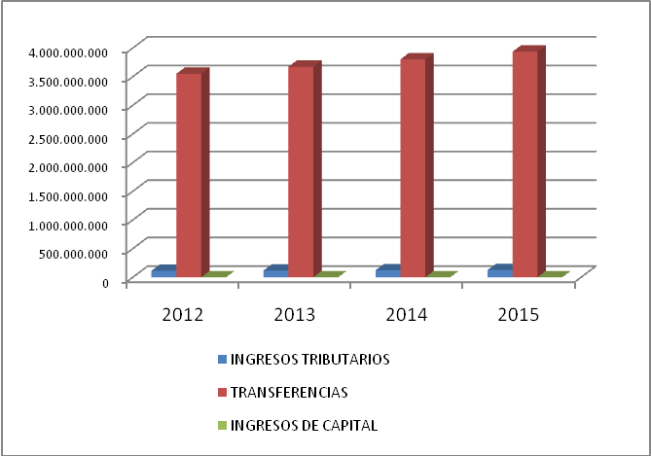

Gastos

CONCEPTO | 2012 | 2013 | 2014 | 2015
GASTOS FUNCIONAMIENTO | 473.727.113 | 490.307.562 | 507.468.327 | 525.229.718
CONCEJO MUNICIPAL | 79.957.424 | 82.755.934 | 85.652.392 | 88.650.225
PERSONERÍA MUNICIPAL | 60.500.000 | 62.617.500 | 64.809.113 | 67.077.431
ALCALDÍA MUNICIPAL | 385.670.000 | 399.168.450 | 413.139.346 | 427.599.223
INVERSIÓN | 947.456.238 | 980.617.137 | 1.014.938.667 | 1.050.461.451
SECTOR EDUCACIÓN | 220.000.000 | 227.700.000 | 235.669.500 | 243.917.933
SECTOR SALUD | 1.400.000.000 | 1.449.000.000 | 1.499.715.000 | 1.552.205.025
SECTOR AGUA POTABLE Y S. BÁSICO | 235.155.815 | 243.386.269 | 251.904.788 | 260.721.456
ALIMENTACIÓN ESCOLAR | 60.000.000 | 62.100.000 | 64.273.500 | 66.523.073
DEPORTE Y RECREACIÓN | 60.000.000 | 62.100.000 | 64.273.500 | 66.523.073
CULTURA | 77.607.833 | 80.324.107 | 83.135.451 | 86.045.192
ELECTRIFICACIÓN | 70.000.000 | 72.450.000 | 74.985.750 | 77.610.251
VIVIENDA | 344.881.312 | 356.952.158 | 369.445.483 | 382.376.075
AGROPECUARIO | 45.000.000 | 46.575.000 | 48.205.125 | 49.892.304
MINERO | 80.000.000 | 82.800.000 | 85.698.000 | 88.697.430
DESARROLLO COMUNITARIO | 4.231.473 | 4.379.575 | 4.532.860 | 4.691.510
TRANSPORTE | 300.000.000 | 310.500.000 | 321.367.500 | 332.615.363
MEDIO AMBIENTE | 15.000.000 | 15.525.000 | 16.068.375 | 16.630.768
PREVENCIÓN Y ATENCIÓN DE DESAST. | 10.000.000 | 10.350.000 | 10.712.250 | 11.087.179
PROMOCIÓN DEL DESARROLLO | 5.000.000 | 5.175.000 | 5.356.125 | 5.543.589
ATENCIÓN A GRUPOS VULNERABLES | 65.000.000 | 67.275.000 | 69.629.625 | 72.066.662
EQUIPAMIENTO MUNICIPAL | 270.832.857 | 280.312.007 | 290.122.927 | 300.277.230
FORTALECIMIENTO INSTITUCIONAL | 22.000.000 | 22.770.000 | 23.566.950 | 24.391.793
JUSTICIA | 63.500.000 | 65.722.500 | 68.022.788 | 70.403.585
TOTAL GASTOS | 3.821.936.403 | 3.955.704.177 | 4.094.153.823 | 4.237.449.207

Gastos

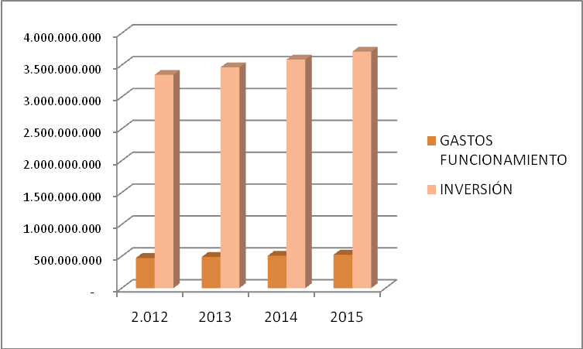

MARCO FISCAL DE MEDIANO PLAZO
Ingresos
CONCEPTO | 2012 | 2013 | 2014 | 2015 | 2016 | 2017 | 2018 | 2019 | 2020 | 2021
INGRESOS CORRIENTES | 3.821.936.203 | 3.955.703.970 | 4.094.153.609 | 4.237.448.985 | 4.385.759.700 | 4.539.261.289 | 4.698.135.434 | 4.862.570.175 | 5.032.760.131 | 5.208.906.735
INGRESOS TRIBUTARIOS | 114.003.000 | 117.993.105 | 122.122.864 | 126.397.164 | 130.821.065 | 135.399.802 | 140.138.795 | 145.043.653 | 150.120.181 | 155.374.387
PREDIAL UNIFICADO VIGENCIA ACTUAL | 15.000.000 | 15.525.000 | 16.068.375 | 16.630.768 | 17.212.845 | 17.815.295 | 18.438.830 | 19.084.189 | 19.752.136 | 20.443.460
PREDIAL UNIFICADO VIGENCIAS ANTERIORES | 1.000 | 1.035 | 1.071 | 1.109 | 1.148 | 1.188 | 1.229 | 1.272 | 1.317 | 1.363
IMPUESTO DE VEHÍCULOS | 1.500.000 | 1.552.500 | 1.606.838 | 1.663.077 | 1.721.285 | 1.781.529 | 1.843.883 | 1.908.419 | 1.975.214 | 2.044.346
REGALÍAS ORO | 25.000.000 | 25.875.000 | 26.780.625 | 27.717.947 | 28.688.075 | 29.692.158 | 30.731.383 | 31.806.982 | 32.920.226 | 34.072.434
SOBRETASA A LA GASOLINA MOTOR | 25.000.000 | 25.875.000 | 26.780.625 | 27.717.947 | 28.688.075 | 29.692.158 | 30.731.383 | 31.806.982 | 32.920.226 | 34.072.434
DEGÜELLO DE GANADO MENOR | 5.500.000 | 5.692.500 | 5.891.738 | 6.097.948 | 6.311.377 | 6.532.275 | 6.760.904 | 6.997.536 | 7.242.450 | 7.495.935
DELINEACIÓN URBANA, ESTUDIOS Y APROBACIÓN DE PLANOS | 1.000 | 1.035 | 1.071 | 1.109 | 1.148 | 1.188 | 1.229 | 1.272 | 1.317 | 1.363
ESPECTÁCULOS PÚBLICOS | 1.000 | 1.035 | 1.071 | 1.109 | 1.148 | 1.188 | 1.229 | 1.272 | 1.317 | 1.363
IMPUESTO DE INDUSTRIA Y COMERCIO | 15.000.000 | 15.525.000 | 16.068.375 | 16.630.768 | 17.212.845 | 17.815.295 | 18.438.830 | 19.084.189 | 19.752.136 | 20.443.460
OTROS IMPUESTOS DISTRITALES Y MUNICIPALES | 12.000.000 | 12.420.000 | 12.854.700 | 13.304.615 | 13.770.276 | 14.252.236 | 14.751.064 | 15.267.351 | 15.801.708 | 16.354.768
ESTAMPILLA PRO ADULTO MAYOR | 22.000.000 | 22.770.000 | 23.566.950 | 24.391.793 | 25.245.506 | 26.129.099 | 27.043.617 | 27.990.144 | 28.969.799 | 29.983.742
CONTRIBUCIÓN SOBRE CONTRATOS DE OBRA PUBLICA LEY 1106 DE 2006 | 15.000.000 | 15.525.000 | 16.068.375 | 16.630.768 | 17.212.845 | 17.815.295 | 18.438.830 | 19.084.189 | 19.752.136 | 20.443.460
DEGÜELLO DE GANADO MAYOR. | 3.000.000 | 3.105.000 | 3.213.675 | 3.326.154 | 3.442.569 | 3.563.059 | 3.687.766 | 3.816.838 | 3.950.427 | 4.088.692
INGRESOS NO TRIBUTARIOS | 9.202.000 | 9.524.070 | 9.857.412 | 10.202.422 | 10.559.507 | 10.929.089 | 11.311.608 | 11.707.514 | 12.117.277 | 12.541.381
TASAS | 4.000.000 | 4.140.000 | 4.284.900 | 4.434.872 | 4.590.092 | 4.750.745 | 4.917.021 | 5.089.117 | 5.267.236 | 5.451.589
MULTAS Y SANCIONES | 1.000 | 1.035 | 1.071 | 1.109 | 1.148 | 1.188 | 1.229 | 1.272 | 1.317 | 1.363
VENTA DE BIENES PRODUCIDOS | 1.000 | 1.035 | 1.071 | 1.109 | 1.148 | 1.188 | 1.229 | 1.272 | 1.317 | 1.363
ARRENDAMIENTOS O ALQUILER BIENES MUEBLES E INMUEBLES | 4.000.000 | 4.140.000 | 4.284.900 | 4.434.872 | 4.590.092 | 4.750.745 | 4.917.021 | 5.089.117 | 5.267.236 | 5.451.589
OTROS INGRESOS CORRIENTES NO TRIBUTARIOS | 1.200.000 | 1.242.000 | 1.285.470 | 1.330.461 | 1.377.028 | 1.425.224 | 1.475.106 | 1.526.735 | 1.580.171 | 1.635.477
TRANSFERENCIAS |  | - | - | - | - | - | - | - | - | -
DEL NIVEL NACIONAL (SGP LIBRE DESTINACIÓN) | 712.582.105 | 737.522.479 | 763.335.765 | 790.052.517 | 817.704.355 | 846.324.008 | 875.945.348 | 906.603.435 | 938.334.555 | 971.176.265
EDUCACIÓN | 145.000.000 | 150.075.000 | 155.327.625 | - | - | - | - | - | - | -
ALIMENTACIÓN ESCOLAR | 17.842.970 | 18.467.474 | 19.113.836 | 19.782.820 | 20.475.218 | 21.191.851 | 21.933.566 | 22.701.241 | 23.495.784 | 24.318.137
DEPORTE | 50.143.777 | 51.898.809 | 53.715.268 | 55.595.302 | 57.541.137 | 59.555.077 | 61.639.505 | 63.796.888 | 66.029.779 | 68.340.821
CULTURA | 37.607.833 | 38.924.107 | 40.286.451 | 41.696.477 | 43.155.853 | 44.666.308 | 46.229.629 | 47.847.666 | 49.522.334 | 51.255.616
PROPÓSITO GENERAL DE LIBRE INVERSIÓN | 851.698.838 | 881.508.297 | 912.361.088 | 944.293.726 | 977.344.006 | 1.011.551.046 | 1.046.955.333 | 1.083.598.770 | 1.121.524.727 | 1.160.778.092
AGUA POTABLE Y S. BÁSICO | 235.155.815 | 243.386.269 | 251.904.788 | 260.721.456 | 269.846.706 | 279.291.341 | 289.066.538 | 299.183.867 | 309.655.302 | 320.493.238
SALUD |  | - | - | - | - | - | - | - | - | -
R. SUBSIDIADO | 682.511.412 | 706.399.311 | 731.123.287 | 756.712.602 | 783.197.543 | 810.609.457 | 838.980.788 | 868.345.116 | 898.737.195 | 930.192.997
OFERTA | 26.051.525 | 26.963.328 | 27.907.045 | 28.883.791 | 29.894.724 | 30.941.039 | 32.023.976 | 33.144.815 | 34.304.884 | 35.505.554
SALUD PUBLICA | 39.916.997 | 41.314.092 | 42.760.085 | 44.256.688 | 45.805.672 | 47.408.871 | 49.068.181 | 50.785.568 | 52.563.062 | 54.402.770
FOSYGA | 583.676.308 | 604.104.979 | 625.248.653 | 647.132.356 | 669.781.988 | 693.224.358 | 717.487.210 | 742.599.263 | 768.590.237 | 795.490.895
SISTEMA GENERAL DE REGALÍAS | 168.338.623 | 174.230.475 | 180.328.541 | 186.640.040 | 193.172.442 | 199.933.477 | 206.931.149 | 214.173.739 | 221.669.820 | 229.428.264
INGRESOS DE CAPITAL |  |  |  |  | - | - | - | - | - | -
RENDIMIENTOS FINANCIEROS | 200 | 207 | 214 | 222 | 230 | 238 | 246 | 254 | 263 | 273
TOTAL PRESUPUESTO INGRESOS | 3.821.936.403 | 3.955.704.177 | 4.094.153.823 | 4.237.449.207 | 4.385.759.929 | 4.539.261.527 | 4.698.135.680 | 4.862.570.429 | 5.032.760.394 | 5.208.907.008

Gastos

